1. INFORMACJE OGÓLNE 1

2. AT (tkanka tłuszczowa): 4

3. OTYŁOŚC I CUKRZYCA TYPU 2 7

4. MIKROBIOM 15

X. DODATKOWE ŹRÓDŁA 16

Bibliografia (częściowa) 19

# 1. INFORMACJE OGÓLNE

(Inflammatory responses and inflammation-associated diseases in organs)

( IMMUNOLOGICAL GOINGS-ON IN VISCERAL ADIPOSE TISSUE)

(Adipose tissue inflammation in obesity: a metabolic or immune response?)

**Ścieżki sygnalizacji zapalnej**

najczęściej: NF-κB, MAPK, JAK-STAT.

 - Czynnik transkrypcji **NF-κB**: ważna rola w zapaleniu, odpowiedzi immunologicznej, przeżywalności i procesach apoptozy. Aktywowana przez wiele stymulantów, włączając substancje pochodzą od patogenów, , międzykomórkowe cytokiny zapalne, enzymy.

**- MAPK**: rodzina serynowych/treoninowych kinaz białkowych, które kierują odpowiedzi komórkowe do różnych stymulantów, włączając stres osmotyczny, mitogeny, szok cieplny i cytokiny zapalne(jak IL-1, TNF-α, IL-6), które regulują proliferację komórek, różnicowanie przeżywalność komórek oraz apoptozę.

**- JAK-STAT**: zawierają cytokiny, czynniki wzrostu, interferony, related molecules, takie jak leptyna i hormon wzrostu. Jest to mechanizm sygnalizacyjny poprzez który pozakomórkowe czynniki mogą kontrolować ekspresję genów.

**Mechanizm reakcji zapalnej:** 1) cell surface pattern receptors rozpoznają szkodliwy stymulant   
2) ścieżki zapalne są aktywowane  
 3) markery zapalne są uwalniane  
 4) komórki zapalne są rekrutowane

Bakteryjne struktury, pathogen-associated molecular patterns (PAMPs) mogą wywołać odpowiedź zapalną przez aktywację germline-encoded pattern-recognition receptors (PRRs).  Klasy rodziny PRR zawierają:

Toll-like receptors (TLRs), [najlepiej poznane]   
C-type lectin receptors (CLRs),   
Retinoid acid-inducible gene (RIG)-I-like receptors (RLRs),   
NOD-like receptors (NLRs)

**Cytokiny**, są przeważnie uwalniane z komórek odpornościowych, włączając monocyty, makrofagi i limfocyty. Cytokiny pro- i ant-zapalne odpowiednio ułatwiają lub inhibują zapalenie.  Cytokiny zapalne: ILs, colony stimulating factors (CSF), IFNs, TNFs, TGFs i chemokiny. Są produkowane do rekrutacji leukocytów do miejsc zapalenia. Cytokiny modulują odpowiedź immunologiczną na zapalenie i regulują je poprzez skomplikowaną sieć interakcji, ale zbyt duża ich produkcja może doporwadzić do uszkodzenia tkanki, zmian hemodynamicznych, nieprawidłowości organów i śmierci.

**Komórki w stanie zapalnym:**

Pierwsze komórki w miejscu uszkodzenia to neutrofile, za którymi podążają monocyty, limfocyty (natural killer cells [NK-cells], T cells, B cells) i komórki tuczne (mast cells). Monocyty mogą się różnicować w makrofagi i komórki dendryczne i są rekrutowane poprzez chemotaksję do uszkodzonych tkanek.

**Neutrofile** – wcześnie uczestniczą w reakcjach zapalnych, rekrutowane przez aktywowany śródbłonek i/lub makrofagi lub komórki tuczne. Programują antygen presenting cells do aktywowania komórek T i uwalniania zlokalizowanych czynników do przyciągania monocytów i komórek dendrycznych.   
**Makrofagi** – podczas stanu zapalnego, dają antygeny, przechodzą fagocytozę i modulują odpowiedź immunologiczną poprzez produkowanie cytokin i czynników wzrostu.   
**Komórki** **tuczne** – umieszczone w matrycach tkanki łącznej oraz na powierzchniach nabłonkowych, są komórkami effektorowymi inicjującymi odpowiedzi zapalne. Aktywowane, uwalniają wiele mediatorów, włączając cytokiny (zwłaszcza TNF-α and IL-1β ), chemokiny, histaminę, proteazy, prostaglandins, leukotrines i serglycin proteoglycans. Podczas aktywacji komórek tucznych, wszystkie lub część tych mediatrów jest nagle uwalniana, aktywując otaczające naczynia i promując rekrutację dodatkowych komórek zapalnych.

Eozynofile  
Komórki dendryczne

innate lymphoid cell (ILC): ochrona barier nabłonkowych przeciw patogenom  
ILC1s – ważna rola w chorobach metabolicznych, uwalniają IFN- γ oraz naprowadzają polaryzajcę prozapalną makrofagów   
ILC2s – zależne od czynnika transkrypcyjnego Id2 i receptora cytokinowego common gamma chain (γc) i produkują cytokiny IL-5 oraz IL-13. Poprawiają tolerancję na glukozę aby zredukować stan zapalny w tkance tłuszczowej.

2. AT (tkanka tłuszczowa):  
(Metabolic Regulation of Adipose Tissue Macrophage Function in Obesity and Diabetes)

**Skomponowana z:**   
- adipocytów: wyspecjalizowane komórki mezenchymatyczne, wydzielają wiele związków (poniżej)  
- preadipocytów  
- stromal vascular cells: regulujące adipogenezę  
- komórki nabłonkowe  
- fibroblasty: syntetyzują kolagen i ECM (macierz pozakomórkowa), produkują „szkielet” strukturalny (stromę) w wielu tkankach   
- makrofagi  
- inne leukocyty: krwinki białe, elementy morfotyczne krwi, ochrona przez patogenami

**Trzy typy AT:**  
1) **biała** (WAT): magazyn tłuszczu, jej rozrost (poprzez **hiperplazję** (zwiększenie liczby komórek) lub **hipertrofię** (powiększenie komórek)) jest uważany za ważny w otyłości i IR. Regulacja metabolicznej homeostazy. Wykazuje ekpresję maszynerii dla syntezy trójglicerydów z pochodzących od lipoprotein kwasów tłuszczowych, jak i dla pobóru glukozy stymulowanego przez hormony oraz dla lipolizy. WAT produkuje adipokiny, takie jak: leptyna, rezystyna, adiponektyna, TNF-alpha. Dzieli się na (ze względu na lokację):

- visceral AT (VAT), obecna w brzuchu i śródpiersiu, mocno powiązana z nietolerancją glukozy oraz IR

- subcutaneiusAT (SAT) podskórna; w tkance podskórnej  
2) **brązowa** (BAT): metabolizuje lipidy do produkcji ciepła (termogeneza) w odpowiedzi na zimno i stymulację β-adrenergiczną. BAT indukuje termogenezę przez ekspresję białka mitochondrialnego, uncoupling protein 1 (UCP1). BAT jest odpowiedzialna za wydatkowanie energii w termogenezie przeciw zimny; krótkie okresy ekspozycji na zimno zwiększają aktywność BAT powodując przyśpieszone oczyszczanie plasma triglycride (TG)-rich lipoproteins  
3) **beżowa** lub brite (brown-like-in-white): pochodzi od tego samego prekrusowa co WAT, która może się stać beżową.

**AT przechowuje wolne kwasy tłuszczowe** (**FFA**) po nadmiernym spożyciu pokarmu, które wchodzą do adipocytów i są przechowywane jako trójglicerydy. Podczas głodowania, adipocyty uwalniają FFA do balansowania statusem energetycznym poprzez lipogenezę i lipolizę. FFA wiążą się do toll-like receptor 4 (TLR4) i aktywują odpowiedź prozapalną, której rezultatem jest akumulacja ATMs. Uwolnione FFA akumulujące się w wątrobie, powodują tłuszczową chorobę wątroby (wątroba zarządza homeostazą glukozy) i są powiązane z IR u otyłych. osób z T2B.

**AT działa jako narząd hormonalny.** (Produkuje ok. 50 substancji aktywnych). Adipocyty wydzielają hormony:  
- **adipokiny** [działają w wątrobie, mięśniach szkieletowych, trzustce i w systemie sercowo-naczyniowym]  
- lub **adipocytokiny**  
takie jak:  
**leptyna**, kontroluje spożycie pokarmu, wydatek energii i w ten sposób wagę ciała. Cyrkulujący poziom leptyny jest proporcjonalny do masy ciała. Leptyna wzmacnia współczulny odprowadzający sygnał do BAT i WAT, aby zwiększyć lipolizę.  
**adiponektyna**, wykazuje funkcje antyzapalne, reguluje pobór FFA przez mięśnie i WAT oraz zmniejsza wątrobową produkcję glukozy. Reguluje również homeostazę glukozy i IR. W obecności nadmiaru składników odżywczych, receptor adiponektyny jest ograniczany przez aktywację ścieżki JNK poprzez TNF- α i UL-6 oraz stres oksydacyjny. Promuje „zdrowy” rozrost tkanki tłuszczowej. Działa na adipocytach, zwiększając regulowany przez GLUT4 pobór glukozy, poprawiając adipogenezę i przechowywanie lipidów przez adipocyty.   
**rezystyna**, cytokina prozapalna, powoduje oporność na insulinę w tkankach obwodowych  
**retinol binding protein 4**   
**secreted frizzled-related protein 5 (Sfrp5**), które wykazują endokrynne lub parakrynne funkcje i są ważne w zachowaniu homeostazy energetycznej.   
Sfrp5 jest antyzapalną adipokoiną, mająca ekspresję głównie w adipocytach WAT. HFD-fed

Adipocyty wydzielają chemokiny, takie jak:  
MCP-1   
i leukotrien B4 (Ltb4) [lipid wytwarzany przez białe ciałka krwi w odpowiedzi immunologicznej na antygeny], silny chemoatraktant leukocytów (leukocyte chemoattractant) i aktywator. Leukotrieny (LTs) są silnymi prozapalnymi mediatorami w AT i powodują IR poprzez redukowanie ATMs i infiltrację komórek T.

**Chudy AT:**Makrofagi M2 są rozmieszczone równomiernie w tkance. Takie AT zawiera również:  
komórki T CD4+ (subpopulcja *i*NKT),   
komórki ***i*NKT**,  
preadipocyty, dojrzewają w adipocyty  
eozynofile, (rodzaj krwinek białych) które uwalniają IL-4 oraz IL-13, które działają na adipocyty i przyczyniają się do antyzapalnego i insulinowrażliwego stanu.  
  
Adipokiny, takie jak adiponektyna czy IL-10 są podwyższone, a leptyna jest obniżona.

**Otyły AT:**

Makrofagi M1 tworzą crown-like struktury wokół AT. M1 zwiększają swoją liczebność poprzez infiltrację i lokalną proliferację (rozmnażanie się).**Hipertrofia adipocytów powoduje pękanie adipocytów i uwalnianie FFA.** **M1 wydzielają cytokiny prozapalne**.

Zmniejsza się ilość eozynofilów i regulatorowych komórek T (Treg ), zwiększa się ilość komórek dendrycznych, komórek T CD4+ , CD8+ , liczba preadipocytów, produkcja prozapalnych adipokin,takich jak TNF-α, IL-6, IL-1b, MCP-1 oraz MIF.

**Adipogeneza, różnicowanie adipocytów:**

Ważną role w zobowiązaniu do fenotypu oraz funkcji adipocytów grają między innymi peroxisome proliferator-activated receptor γ (PPARγ), główny regulator w różnicowaniu adipocytów, oraz inne czynniki transkrypcyjne, takie jak CAAT enhancer binding protein (C/EBP) α. Kooekspresja C/EBPα oraz PPARγ jest niezbędna dla różnicowania adipocytów

Zostało opisanych wiele stymulantów dotyczących wytwarzania adipocytów: PPAR γ, IGF-1, czynnik stymulujący kolonię makrofagów, kwasy tłuszczowe, prostaglandyny (PG) i glukokotykoidy.

(1) AT zawiera komórki macierzyste, które mogą różnicować się do innych typów komórek; (2) adipocyty mogą różnicować i badania in vitro wskazują na to, że mogą być indukowane do formowania innych typów komórek pod wpływem specyficznych warunków; (3) mikrośrodowisko komórki, włączając zewnątrzkomórkową macierz (ECM) jest kluczowe do utrzymania funkcji komórki

Istnieją dowody na to, że brązowe adipocyty pochodzą z osobnej linii komórkowej niż białe adipocyty. Analiza mikromacierzy brązowych adipocytów pokazała ekspresję myogenic transcriptional signaute. Ponadto, Myf5 (myofenic factor 5) wykazuje ekspresję w prekursoarach BAT. Myf5 positive myoblast-like cells różnicują się do brązowych adipocytów poprzez akcje transkrypcyjnych regulatorów PRMD16 oraz C/EBPβ.

Występowanie komórki prekursorowej, która różnicuje się do beżowych adipocytów jest ciągłe kontrowersyjne. Pokazano, że chroniczne traktowanie prekursorów WAT ligandami PPARγ prowadzi do wytworzenia beżowych adipocytów, które wykazują ekspresję PGC-1 α oraz odpowiadają na noradrenalinę poprzez zwiększanie ekspresji genu UCP-1. Jednakowo, beżowe adipocyty są pozbawione ekspresji genów związanych z włóknem mięśniowym (myocyte) i czynników transkrypcyjnych obecnych w klasycznych brązowych adipocytach.

Jedna klasa komponentów powiązanych z regulacją funkcji PARγ w adipocytach jest PG. Postacyklina promuje różnicowanie komórek prekursorowych adipocytów do adipocytów poprzez aktywację ekspresji C/EBPβ i δ. Poprzedzając dojrzewanie adipocytów, te białko aktywują ekspresję PPARγ. PG E-2 oraz PGF-2 α inhibują wczesną fazę różnicowania adipocytów poprzez podwyższenie ich własnej produkcji oraz tłumienie funkcji PPARγ. W opozycji, PGD-2 i jego nieenzymatyczne metabolity Δ(12)-PGJ(2) wydają się indukować średnio-późną fazę różnicowania adipocytów przez receptory DP@ oraz PPARγ.

Potencjalne czynniki, które są kluczowe do adipogenezy: Nuclear factor erythroid-derived 2-like 2 reguluje kluczowy aspekt antyoksydacyjnej ścieżki obronnej i implikuje regulację różnicowania adipocytów oraz stres oksydacyjny w adipocytach. Innym czynnikiem może być vascular endothelial growth factor (VEGF), kluczowy przy angiogenezie, formowaniu kości i żywotności komórek chrzęstnych oraz różnicowaniu osteoblastów i adipocytów in vitro. VEGF może indukować różnicowanie adipocytów poprzez regulwoanie poziomu Runx2 oraz PPARγ.

# 3. OTYŁOŚC I CUKRZYCA TYPU 2

**Insulinooporność** może spowodować T2D, zwłaszcza, kiedy pojawia się dysfunkcja w trzustkowych komórkach-b, które nie mogą być dłużej wyrównane przez wystarczającą produkcję insuliny. Insulina produkowana przez trzustkowe komórki-b obniża glukozę we krwi poprzez aktywację receptora insulinowego w różnych komórkach, takich jak adipocyty (komórki tłuszczowe), miocyty (komórki mięśniowe) i hepatocyty (komórki wątrobowe), zwiększając ich pobór glukozy. Ponadto, insulina inhibuje sekrecję glukagonu poprzez trzustkowe komórki-a (przez glikogenolizę (rozkład glikogenu) oraz glukoneogenezę). Kiedy występuje IR, sygnalizacja insulinowa (downstream insulin signaling) jest ograniczona(np. zredukowana fosforylacja Akt) i/lub kierowana przez ścieżki, które mogą prowadzić do aktywacji ścieżek stresowych, takich jak kinaza p38 MAP.

IR może być spowodowana przez wiele czynników na poziomie komórkowym, takich jak stres w retikulum ednoplazmatycznym, stres oksydacyjny, hipoksja (niedotlenienie), dysregulacja homeostazy lipidowej i dysfunkcja mitochondriów. Jednakowo otyłość jest rozpoznawana jako znaczący czynnik przyczyniający się do IR.

Otyłe osoby -> podwyższony poziom prozapalncych cytokin, takich jak TNF-α i zwiększona ich produkcja przez AT. Podwyższony poziom leukocytów (z aktywowanym fenotypem prozapalnym) ze zwięszkoną ekspresją macrophage migration inhibitory factor (MIF), TNF-α, interleukin-6 (IL-6) i matrix metallopepitade 9.

**Metainflammation** – chroniczny, metaboliczny stan zapalny i dysfunkcja metaboliczna -> przyczyniają się do większego ryzyka chorób naczyniowo-sercowych oraz patogenezy otyłości lub T2B.

**Zdarzenia komórkowe powiązane z metainflaminacją, otyłością oraz T2B:**

Otyłość jest powiązana z remodelacją AT, chroniczną aktywacją stanu zapalnego AT w małym stopniu i zwiększoną infiltracją ATM, **hipertrofią adipocytów** (powodującą pękanie adipocytów, co zwiększa lokalną akumulację komórek zapalnych włączając makrofagi, komórki T oraz zmienione produkty adipokin) oraz wzrostem w angiogenezie (powstawanie naczyń) i matrycy pozakomórkowej.

Hipertrofia wiąże się ze wzrastającym tempem lipogenezy i malejącym lipolizy. Zwiększony rozmiar adipocytów skorelowany jest z koncentracją insuliny, insulinoopornością oraz podwyższonym ryzykiem T2D.

**FFA:**FFAs indukują IR w mięśniach poprzez początkową inhibicję transportu glukozy, za czym podąża redukcja syntezy i oksydacji glikogenu w mięśniach. Mogą również indukować IR poprzez inhibowanie aktywności transportu glukozy, co może być konsekwencją zmienszjonej aktywności insulin receptor substrate-1 (IRS-1)-mediated phosphatidylinositol 3-kinase (PI3-k).  
FFAs z diety są ważnymi molekułami syganlizacyjnymi, wiążąc się do receptorów FFA (FFARs), które są G protein-coupled receptors.   
Średnio lub długo-łańcuchowe kwasy tłuszczowe wiążą się i aktywują GPR40/FFAR2 oraz GPR120/FFAR4.  
Krótkołańcuchowe kwasy tłuszczowe aktywują GPR43/FFAR2.

FFARs są postrzegane jako potencjalne cele terapeutyczny, w celu zredukowania IR powiązanego z FFA.  
  
FFA indukują stan zapalny poprzez **TLR4**, receptor dla **lipopolisacharydów (LPS),** które pełnią kluczową rolę w zapoczątkowaniu **sygnalizacji pośredniczącej przez NF-κB,** prowadzącej do aktywacji wrodzonej odporności i powodującej IR w AT. **Spożycie nasyconych tłuszczy** (oleju palmowego) u ludzi I myszy indukowało stan zapalny pośredniczący przez TLR4, aktywację NF-κB, wzrost przechowywania trójglicerydów w wątrobie, metabolizmu energetycznego oraz indukowało IR.

SCFA bierze udział w utrzymywaniu funkcji odpornościowych jelita oraz w regulracji bariery jelitowej, w ten sposób SCFA mogą zmniejszyć translokację niebezpiecznych substancji wzdłuż bariery jeltowej. Dodatkowo, w makrofagach, SCFAs hamują prozapalne mediatory stymuowane przez LPS i cytokiny, włączając TNF-α , IL-6 i NO.

(TNF-α, uwolnione przez AT może funkcjonować autokrynnie lub parakrynnie, powodująć IR. IR indukowana przez otyłość została poprawiona poprzez genetyczną lub farmaceutyczną inhibicję inhibitora kinazy κB, który redukuje aktywację ścieżki NF- κB, wobec tego redukuje produkcję TNF-α. Brązowe adipocyty leczone TNF-α indukują protein-tyrosine phosphatase 1 (PTP1B). Inhibicja PTP1B nadaje odporność na IR induowane cytokinami.)

**Nadmierna akumulacja tłuszczu promuje uwalnianie FFA z tkanki AT do obiegu i ma wpływ na inne tkanki, włączając wątrobę, mięśnie szkieletowe i serce**. Szkodliwy efekt kwasów tłuszczowych i ich metabolitów, takich jak acetylokoenzym A, ceramidy, diacyglicerol na sygnalizacji insulinowej przez aktywację białkowych kinaz, takich jak kinaza białkowa C, MAPK, c-Jun N-terminal kinase (JNK) i inhibitor kinazy B nf- κβ. Ponadto, FFA działają jako ligandy dla kompleksuTLR4, modulując stan zapalny AT.

**Makrofagi:**

M2 – „alternatywnie aktywowane”,w stanie chudym większość makrofagów jest M2. Ich różnicowanie i/lub przeżywalność zależy od IL-4 oraz IL-13, wyrażają ekpresję markerom powierzchniowym na kórkach CD11b,F4/80, CD301, CD206. Wydzielają antyzapalne cytokiny, takie jak IL-10 i antagonistyczny recepotr IL-1 (IL-1Ra).

M1 – „klasycznie aktywowane” prozapalne makrofagi, akumulujące się w otyłym stanie. Ich różnicowanie jest promowane przez LPS, interferon (IFN)-γ ,CD11c w dodatku do F4/80 i CD11b oraz prozapalne mediatory jak , TNF-α, IL-6, IL-1β, γ ,tlenek azotu (NO), IL-12.

Antyzapalne makrofagi promują lokalną i systemową insulinowrażliwość, podczas gdy prozapalne makrofagi indukują insulinooporność , poprzez uwolnione mediatory.

**LPS:**

(Adipose tissue inflammation and metabolic syndrome. The proactive role of probiotics)

(Puddu A, Sanguineti R, Montecucco F, Viviani GL. Evidence for the gut microbiota short-chain fatty acids as key pathophysiological molecules improving diabetes. Mediators Inflamm. 2014;2014:162021. )

(Role of microbiota-derived lipopolysaccharide in adipose tissue inflammation, adipocyte size and pyroptosis during obesity)

(Gut microbiota-derived lipopolysaccharide uptake and trafficking to adipose tissue: implications for inflammation and obesity)

Komponent ściany komórkowej Gram-ujemnych bakterii.  
Budowa:  
- O-antygen   
- kluczowy region  
- ogon lipidu A -> odpowiedzialny za wysoką toksyczność i właściwości immunomodulacyjne  
**(regiony hydrofobowe i hydrofilowe)**

**LPS wiąże się poprzez białkowy adapter MyD88 do TLR4, indukując aktywację transkrypcji NF-κB w jelitowych komórkach nabłonkowych. NF-κB wywołuje chroniczny stan zapalny, aktywując makrofagi ze zdolnością do infiltracji przez VAT, co powoduje zmianę na prozapalny status w tej tkance.** (zwiększone iTNF- α, IL-1β and IL-6, leptyna i rezystyna, PAI-1, i C-reactive protein ) i indukuję insulinooporność.  
LPS aktywuje również ścieżkę mediowaną przez MAPK (mitogen-activated protein kinase) w adipocytach.

LPS w adipocytach może aktywować kaspazę-4/5/11, co może indukować bardzo zapalny typ programowanej śmierci komórki – pyroptozę, który występuje również również po infekcjach wewnątrzkomórkowymi patogenami.

Lipoproteiny z lub bez LPS są przyjmowane przez adipocyty. Duże adipocyty są bardziej metabolicznie aktywne I potencjalnie bardziej narażone na LPS niż małe adipocyty. Z tego powody, LPS może brać udział w definiowaniu śmiertelnego rozmiaru dla adipocytów i formowania struktur korono-podobnych (crown-like). Śmiertleny rozmiar adipocytów jest osiągany, kiedy wewnątrzkomórkowa koncentracja LPS inicjute pyroptozę. Obserwacje sugerują, że adipocyty są symulowane do śmierci poprzez procesy, w które wchodzi LPS. Są to skomplikowane powiązania pomiędzy kompozycją diety i mikrobiomem, które mają wpływ na ilość LPS, które są translokowane z jelita. Zwłaszcza zawartość lipidowa posiłków koreluje się z ilością LPS wbudowywaną do chylomikronu (CM).

AT jest zlokalizowana blisko do barier oddzielających od zewnętrznego środowiska. SAT oraz VAT są odsłonięte na działanie produktów mikrobowych.

Otyli pacjenci mają wyższy poziom LPS w osoczu niż chudzi.

W obiegu, LPS jest głównie (w ok. 90%) związany do lipoprotein. HDL ma największe zdolności wiążące dla LPS, jednak LPS związane z HDL są redystrybuowane pomiędzy różnymi klasami lipoprotein. Wolny LPS w osoczu jest szybko związywany z soluble CD14 (sCD14) lub z LPS-binding protein (LBP), które znajdują się na HDL.

Występuje strukturalna homologia pomiędzy fosfolipidami i LPS, który jest klasyfikowany jako fosfolipid z właściwościami amfipatycznymi. Phospholipid transport protein (PLTP),który reguluje transport fosfolipidów między błonami komórki i HDL, transportują również LPS pomiędzy różnymi klasami lipoprotein.

**LPS aktywuje** odpowiedzi pathogen-associated molecular pattern (PAMP), poprzez zachowywanie się jako antagonista TLR4, który zwiększa ekspresję i uwalnianie prozapalnych cytokin. TLR4 nie wiąże się bezpośrednio do LPS, ale aktywacja **TLR** prowadzi do gromadzenia się kompleksu białek wiążących się do LPS, takich jak **LBP**, **CD14** i myeloid differentation factor-2 (**MD-2**). Ten kompleks rozpoznaje powszechny ‘wzór’ w strukturalnie różnorodnych cząsteczkach LPS, która w rezultacie formuje aktywowany kompleks (TLR4-MD-2-LPS) 2 . LPS wiąże się do CD14 i ten kompleks funkcjonuje przy asystowaniu formowania się sygnalizacyjnego kompleksu (TLR4-MD-2-LPS) 2 . **Inicjuje on ścieżkę zależną od myleoid differentiation primary response protein 88 (MyD88), prowadzącą do aktywacji NF-κB** .  
CD14 jest również wymagane do indukowanej przez LPS endocytozie TLR4 (przenikanie do wnętrza komórki) i relokacji całego kompleksu receptorowego LPS.

**LPS z różnych Gram-ujemnych brakteri** wykazuje różnice w zdolności do doprowadzania do odpowiedzi zapalnej w hodowlach komórkowach w standaryzowanych warunkach.

Ssaczy wrodzony system odporności sklada się z wielu sensorów bakteryjnych, takich jak TLR, receptory lektyny typu, recepory/helikazy Rig-1-podobne, AIM2 (absent in melanoma 2-)like recepotrs (ALR) oraz nucleotide-binding oligomerisation domain (NOD)-like receptors (NLR). Te białkowe receptory zawiadują prawidłowymi odpowiedziami przeciwko produktom mikrobowym, włączając **LPS. Rodziny białkowe NLR oraz ALR wykrywają cząsteczki pochodzenia mikrobowego w cytozolu i asemblują duży, multimerowy (białko zawierające wiele łańcuchów polipetydoych) kompleks sygnalizacyjny, nazwany inflammasomem** (inflammasome). Kompleks ten może być zasemblowany przez członków rodziny NLR lub członka rodziny PYHIN: AIM2. PYHIN( pyrin and HIN (haemopoietic expression, interferon-inducibility, nuclear localisation) domain-containing protein). Inflammasome rekrutuje i proteolitycznie rozszczepia pro-kaspazę-1 do aktywowanej kaspazy-1 poprzez interakcję z domeną CARD (conserved caspase activation and recruitment domain) oraz z białkiem adaptorowym ASC zawierącym CARD (apoptosis-associated speck-like protein containing a CARD), które następnie proteolitycznie rozszczepia precursory cytokin IL-1β and IL-18, aby zainicjować prozapalną I antymikrobiową reakcję.

Wykazano, że LPS aktywuje kaspazę 4/5 u ludzi, poprzez niekanoniczną odpowiedź i działa jako wrodzony sensor odpornościowy indukując odpowiedź immunologiczną niezależnie od TLR4. **W tym procesie, NLRP3 (NLR family pyrin domain containing-3) i cytozolowa pre-kaspaza-11 (kaspaza-4/5) są aktywowane przez LPS, ale szczegóły nie są rozumiane.** Znaleziono miejsce wiążące LPS w domenie CARD kaspazy-11 (kaspaze-4/5) i wiązanie LPS skutkuje oligomeryzacją i aktywacją kaspazy. Aktywowana kaspaza-11 (kaspaza-4/5) kontroluje asemblację ASC przez NLRP3.

Pokazano, że transfekcja LPS do ludzkich monocytów, fibroblastów (komórki HeLa) lub do promyelocytic leukaemia (HL60) cells promuje pyroptozę, jednak nie znaleziono cytozolowego receptora LPS , który był podejrzewany o zawieranie domeny CARD. Jednakowo, oczyszczone zrekombinowane kaspazy-4/5/11z bakterii, stymulowały kaspazy do przejścia auto-oligomeryzacji. To wskazuje na toż, że kaspazy oligomeryzują poprzez bakteryjne zanieczyszczenia, takie jak LPS. **Wykazano, że wiązanie LPS jest wymagane do** oligomeryzacji I **aktywacji kaspazy-4/5/11** oraz **inducki pyroptozy**, która wymaga aktywacji kaspazy-4/5/11, ale jest niezależna od kaspazy-1 i białka adaptorowego ASC.   
  
Z tego powodu, możliwe jest, że wykryie LPS w cytozolu aktywuje kaspazę-4/5/11, która następnie promuję asemblację ASC poprzez NLRP3. To aktywuje kaspazę-1, prowadząc do aktywacji **prozapalnych cytokin IL-1β i pro-IL-18** bez pyroptozy.

[kaspaza-4/5/11 aktywowana LPS może bezpośrednio indukować pyroptozę. Pokazano, że AT myszy z niedobrem leptyny I indukowanych HFD (high fat diet) zawiera hipertroficzne adipocyty, które wykazują ekspresję NLRP3 aktywowanego inflammasomu , aktywnej kaspazy-1 oraz wysoki poziomi komórek pyroptycznych. Sugeruje to, że pyroptoza dużych adipocytów, mediowana przez aktywacją NLPR3 inflammasomów I kaspazy-1, pojawia się jakokonsekwenncja eskpozycji na cytozolowy LPS i aktywację kaspazy-4/5/11]

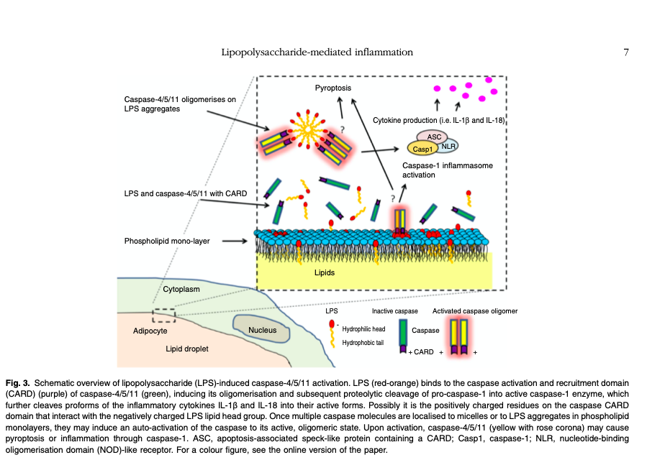

Istnieje wiele opcji regulatorowych, pozytywnych oraz negatywnych mechanizmów, aby zachować homeostazę. **Bakteryjne białko zwiększające przepuszczalność** (BPI – bacterial/permeability increasing protein) dzieli strukturalne podobieństwo z LBP. BPI wykazuje wiązanie oraz neutralizację LPS (ma wysokie powinowactwo do lipidowego regionu A LPS’ów, uniemożliwiając związanie się LPS do LBP i CD14), bezpośrednie uszkodzenia błon bakteryjnych oraz jest opsoniną dla fagocytozy przez neutrofile.

Mechanizm przechodzenia LPS do obiegu:

*Kayagaki, N., Wong, M. T., Stowe, I. B., Ramani, S. R., Gonzalez, L. C., Akashi-Takamura, S., … Dixit, V. M. (2013). Noncanonical Inflammasome Activation by Intracellular LPS Independent of TLR4. Science, 341(6151), 1246–1249*

*Shi, J., Zhao, Y., Wang, Y., Gao, W., Ding, J., Li, P., … Shao, F. (2014). Inflammatory caspases are innate immune receptors for intracellular LPS. Nature, 514(7521), 187–192.*

*Smith C, Wang X, Yin H. Caspases come together over LPS. Trends Immunol. 2015;36(2):59-61. doi:10.1016/j.it.2014.12.007*

*Cai L, Wang Z, Meyer JM, Ji A, van der Westhuyzen DR. Macrophage SR-BI regulates LPS-induced pro-inflammatory signaling in mice and isolated macrophages. J Lipid Res. 2012;53(8):1472-1481. doi:10.1194/jlr.M023234*

AT ma wysoką aktywność lipazy lipoproteinowej (LPL), co skutkuje wysokim wskaźnikiem delipidacji przez lipoproteiny z wysoką zawartością lipidów, jak CM, HDL lub VLDL. W konsekwencji aktywności LPL, fosfolipidy i LPS są transferowane z CM, HDL oraz VLDL do lipido-ubogich lipoprotein w naczyniach kapilarnych do LBP w pozakomórkowej przegrodzie., które później mogą zostać zinternalizowane przez adipocyty i makrofagi które wykazują ekspresję receptorów CD14. **Frakcja zawierających LPS CM,HDL,LDL może przejść przez nabłonek w naczyniach kapilarnych i zostać zinternalizowana przez adipocyty i makrofagi. Ścieżka ta jest atrakcyjna, ponieważ część “poobiadowego” nadmiaru LPS może zostać usunięta z obiegu i pośrednio przechowywana w adipocytach i makrofagach.**

(Gut microbiota-derived lipopolysaccharide uptake and trafficking to adipose tissue: implications for inflammation and obesity)

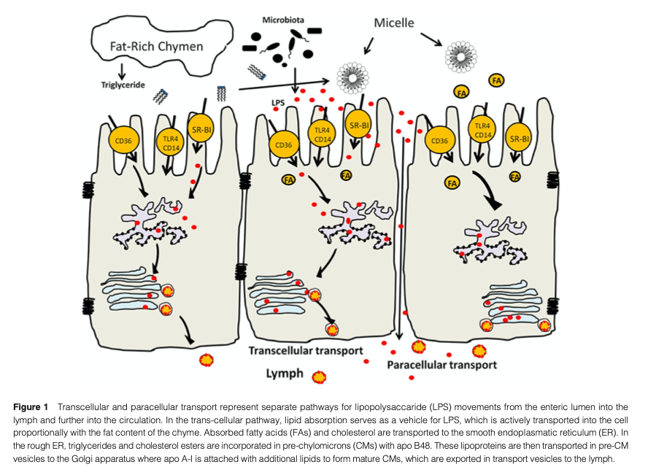

[HDL particles are actively transported through endothelial cells by transcytosis, which involves apical endocytosis, intracellular traff icking and basolateral exocytosis (127). SR-BI mediates selective uptake of HDL, low density lipoprotein (LDL), exchangeable apo-lipoproteins and protein-free lipid vesicles containing negatively charged phospholipids into endothelial cells (95). The SR-BI has been shown to be a potent LPS-binding protein and an endocytic receptor, which is involved in trafficking of lipids and lipid-like molecules (95). **It is worth noting that ~90% of LPS is associated with lipoproteins in human plasma; 60% is bound to HDL** (128,129) **and the rest is bound to LBP and soluble CD14** (sCD14). **Indeed, it has been shown that LBP promotes successive transfer of LPS from micelles to sCD14, and from LPS-sCD14 complexes to HDLs** (130). Additionally, LPS can be transferred between the dif- ferent classes of lipoproteins (130) and transferred from CMs to other lipoproteins by the plasma lipid transfer proteins cholesterol ester-transfer protein (CETP) and phospholipid-transfer protein (PLTP) (131). These transport proteins have the ability to exchange a number of amphi- pathic compounds (LPS, diacylglycerols, non-esterif ied cholesterol vitamin E, etc) between lipoproteins (131). ]

Jako ujemnie naładowane fosfolipidy, LPS mogą funkcjonować jako niezależny ligand dla SR-BI. Dodatkowo, wykazano, że receptor Cla-1, ortolog SR-BI, jest silnym białkiem wiążącym LPS. Ekspresja Cla-1 dramatycznie zwiększa pobór, internalizacje oraz wewnątrzkomórkową akumulację LPS.

…

Kaweolina i kawina (cavin), które są związane z wieloma fizjologicznymi procesami, włączając sygnalizację komórkową oraz endocytozę, mają wysoką zawartość SR-BI oraz CD36. Gęstość kaweoliny to około 50% powierzchni błony w komórkach nabłonkowych oraz adipocytach. Z tego powody, wydaje się, że translokacja nabłonkowa lipoprotein występuje w kaweolina i jest umożliwiana przez **wiązanie LPS do SR-BI lub CD36**. **Z tego mogłoby wynikaż, że interakcja SR-BI lub CD36 z LPS skutkuje w zwiększonej dostawie lipoprotein zawierających LPS do adipocytów, makrofagów oraz innych targetowanych komórek tkanki.** **W AT zwiększyłoby to lipogenezę. Dodatkowo, wyjaśniałoby to dlaczego makrofagi w AT, podczas hipertrofii, zmieniają polaryzację z fenotypu antyzapalnego M2 w kierunku prozapalnego fenotypu M1.**

SR-BI oraz CD36 są zlokalizowane na powierzchni adipocytów oraz makrofagów i zwłaszcza SR-BI są opisywane jako prawidzwe receptory endocytozy, które mediują internalizację HDL i LPS. Główną funkcją SR-BI w adipocytach jest zapewnienie selektywnego poboru estrów cholesterylu lipidów pochodzących od HDL. Idzie to w parze z poglądem, iż SR-BI gra kluczową rolę w homeostazie cholesterolu oraz odwróconym transporcie cholesterolu.

**SR-BI reguluje zapalną odpowiedź na LPS w makrofagach**. SR-BI wydaje się mieć anty-zapalne funkcje poprzez wyciszanie sygnalizacji indukowanej przez LPS poprzez kinazę białka aktywowane przez mitogen (MAOP) oraz ścieżkę NF-κB, co skutkuje w zmniejszonej produkcji zapalnych cytokin. To suguruje role SR-BI w limitowaniu patologicznego stanu zapalnego tkanki i odpowiedzi makrofagów na prozapalne stymulanty, jak LPS.

# 4. MIKROBIOM

*( The Gastrointestinal Microbiome: A Review)*

(The Gut Microbiome: What we do and don’t know)

(Sandhu, K. V., Sherwin, E., Schellekens, H., Stanton, C., Dinan, T. G., & Cryan, J. F. (2017). Feeding the microbiota-gut-brain axis: diet, microbiome, and neuropsychiatry. Translational Research, 179, 223–244. doi:10.1016/j.trsl.2016.10.002 )

[*https://www.sciencedirect.com/topics/medicine-and-dentistry/phylotype*](https://www.sciencedirect.com/topics/medicine-and-dentistry/phylotype)[*https://www.ncbi.nlm.nih.gov/pmc/articles/PMC6351938/*](https://www.ncbi.nlm.nih.gov/pmc/articles/PMC6351938/)

[*https://www.ncbi.nlm.nih.gov/pmc/articles/PMC6125396/*](https://www.ncbi.nlm.nih.gov/pmc/articles/PMC6125396/)

[*https://icds.uoregon.edu/wp-content/uploads/2011/07/CryanDinan2012_MindAlteringOrganisms.pdf*](https://icds.uoregon.edu/wp-content/uploads/2011/07/CryanDinan2012_MindAlteringOrganisms.pdf)

[*https://www.ncbi.nlm.nih.gov/pmc/articles/PMC4396604/*](https://www.ncbi.nlm.nih.gov/pmc/articles/PMC4396604/)

[*https://www.ncbi.nlm.nih.gov/pmc/articles/PMC6351938/#B42-microorganisms-07-00014*](https://www.ncbi.nlm.nih.gov/pmc/articles/PMC6351938/#B42-microorganisms-07-00014)

[*https://www.sciencedirect.com/science/article/pii/B9780128015858000129*](https://www.sciencedirect.com/science/article/pii/B9780128015858000129)

[*https://www.researchgate.net/publication/308578777_Diet_Influence_on_the_Gut_Microbiota_and_Dysbiosis_related_to_Nutritional_Disorders*](https://www.researchgate.net/publication/308578777_Diet_Influence_on_the_Gut_Microbiota_and_Dysbiosis_related_to_Nutritional_Disorders)

[*https://www.sciencedirect.com/science/article/pii/S0271531712000632*](https://www.sciencedirect.com/science/article/pii/S0271531712000632)

[*https://www.ncbi.nlm.nih.gov/pmc/articles/PMC2202913/*](https://www.ncbi.nlm.nih.gov/pmc/articles/PMC2202913/)

[*https://pubmed.ncbi.nlm.nih.gov/30670819/*](https://pubmed.ncbi.nlm.nih.gov/30670819/)

[*https://pubmed.ncbi.nlm.nih.gov/31175629/*](https://pubmed.ncbi.nlm.nih.gov/31175629/)

[*https://pubmed.ncbi.nlm.nih.gov/30230934/*](https://pubmed.ncbi.nlm.nih.gov/30230934/)

[*https://onlinelibrary.wiley.com/doi/pdf/10.1002/bies.201400071*](https://onlinelibrary.wiley.com/doi/pdf/10.1002/bies.201400071)

[*https://academic.oup.com/jn/article/147/5/727/4584720*](https://academic.oup.com/jn/article/147/5/727/4584720)

[*https://www.sciencedirect.com/science/article/abs/pii/S2468125317301474*](https://www.sciencedirect.com/science/article/abs/pii/S2468125317301474)

[*https://www.sciencedirect.com/science/article/abs/pii/S0031938418301495*](https://www.sciencedirect.com/science/article/abs/pii/S0031938418301495)

[*https://www.nature.com/articles/nrendo.2016.150*](https://www.nature.com/articles/nrendo.2016.150)

[*https://www.ncbi.nlm.nih.gov/books/NBK554414/*](https://www.ncbi.nlm.nih.gov/books/NBK554414/)

*Dodatkowe źródła o diecie (nieprzeczytane):*

[*https://www.ncbi.nlm.nih.gov/pmc/articles/PMC5490581/*](https://www.ncbi.nlm.nih.gov/pmc/articles/PMC5490581/)

[*https://pubmed.ncbi.nlm.nih.gov/27261272/*](https://pubmed.ncbi.nlm.nih.gov/27261272/)

[*https://sci-hub.tw/https://www.sciencedirect.com/science/article/pii/S2213453017300630*](https://sci-hub.tw/https://www.sciencedirect.com/science/article/pii/S2213453017300630)

[*https://sci-hub.tw/https://pubmed.ncbi.nlm.nih.gov/24336217/*](https://sci-hub.tw/https://pubmed.ncbi.nlm.nih.gov/24336217/)

**Rola mikrobomu:**  
-homeostaza energetyczna  
- metabolizm, synteza witamin i innych składników odżywczych, sygnalizacja hormnalna

- zapobieganie kolonizacji zewnętrznym patogenom  
- zdrowie (prawidłowe funkcjonowanie) nabłonka jelita  
- aktywność immunologiczna

- rozwój neurobehawioralny

**Zmiany w mikrobiomie:**

- **dieta**

- styl życia

- farmaceutyki, antybiotyki

- stres, choroby

- metoda karmienia niemowląt

- proces narodzin

- geografia, etniczność

- faza cyklu życia, wiek

Zmiany w mikrobiomie jelitowym są powiązane z chorobami ludzkimi i zwierzęcymi, włączając IBD (nieswoiste zapalenie jelita), astmę, otyłość, syndrom metaboliczny, choroby sercowo-naczyniowe, choroby wynikające z układu opornościowego (np. choroby autoimmunologiczne), choroby neurorozwojowe, takie jak autyzm.

Mikrobiom jest dynamiczny i podatny na spore zmiany podczas życia gospodarza w odpowiedzi na różne czynniki, jak np. dieta, środowisko, interwencje medyczne czy stany chorobowe.

**Różne nisze jelita:**

Interakcje pomiędzy mikrobiomem a gospodarzem zależą od wymianą informacji między każdą niszą jelitową zawierającą własną społeczność, zaadaptowaną i odpowiadającą na lokalne środowisko. Te środowiska różnią się wzdłuż długości i szerokości przewodu żołądkowo-jelitowego, jak i wzdłuż różnych warstw śluzu. Jelito kręte oraz jelito grube są dużo bardziej aktywne immunologicznie niż jelito cienkie. Architektura reakcji gospodarz-komórki jest ekstremalnie skomplikowana i komórki biorące udział w interakcjach znacznie się różnią. Na przykład mikrobiom w gruczołach jelita cienkiego regulują proliferację enterocytów poprzez wpływanie na replikację DNA oraz ekspresję genów, podczas gdy mikrobiom na kosmkach jelitowych reguluje ekspresję genów zaangażowanych w funkcje metaboliczne oraz immunologiczne. Enterocyty oraz komórki Panetha regulują bakterie wewnętrzne poprzez produkcję śluzu oraz czynników antybakteryjnych.

**Główne bakterie jelitowe:**

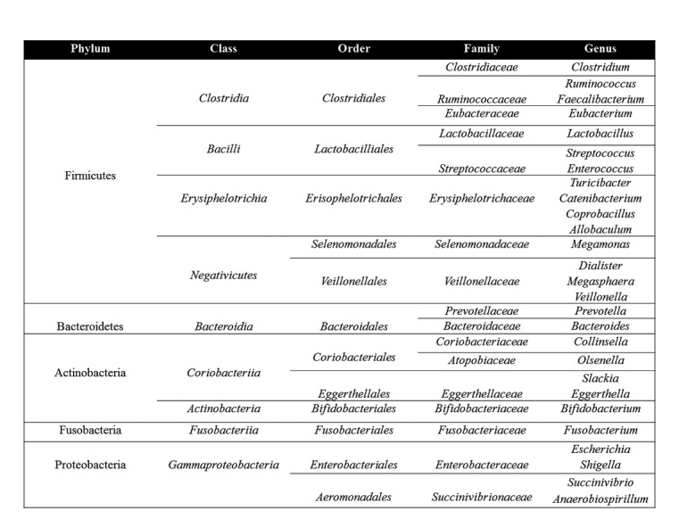

[*https://www.ncbi.nlm.nih.gov/pmc/articles/PMC5787212/figure/jvim14875-fig-0003/?report=objectonly*](https://www.ncbi.nlm.nih.gov/pmc/articles/PMC5787212/figure/jvim14875-fig-0003/?report=objectonly)

[*https://www.ncbi.nlm.nih.gov/pmc/articles/PMC6351938/figure/microorganisms-07-00014-f001/?report=objectonly*](https://www.ncbi.nlm.nih.gov/pmc/articles/PMC6351938/figure/microorganisms-07-00014-f001/?report=objectonly)

.Dominują fylotypy: Firmcutes (95% Clostridium) , Bacteroidetes, Actinobacteria, Protobacteria, Fusobacteria oraz Verrucomicrobia.

Dane z metaanalizy American Gut Project dzieci w wieku 7-18 lat: [ Composition of gut microbiota and its association with body mass index and lifestyle factors in a cohort of 7–18 years old children from the American Gut Project J. Bai1 page1image4161249280, Y. Hu2 and D. W. Bruner ]

-Dominujące filotypy: Firmicutes [41%], Bacteroidetes [31%], Proteobacteria [21%], Actinobacteria [3%], Verrucomicrobia [2%]  
-Dominujące rzędy bakteri: Bacteroides [22,6%], Enterobacteriaceae [16,7%], Faecalibacterium [7,7%], Roseburia [4,7%], Ruminococcus [2,6%]  
-Najbardziej znaczące grupy taksonomiczne (analizy downstream):  
 -BMI (grupa referencyjna: normalne BMI):  
 -otyłe: Dialister, Acinetobacter, Bacillus, Bifidobacterium, Lactobacillus, Dorea, Sutterella, Faecalibacterium, Prevotella  
 -nadwaga: Faecalibacterium, Serratia, Ruminococcus, Coprococcus, Dialister, Prevotella, Sutterella, Roseburia  
 -niedowaga: Sutterella, Parabacteroides, Dorea, Serratia, Pseudomonas, Ruminococcus, Roseburia, Coprococcus, Dialister, Prevotella  
 -Rodzaj diety (grupa referencyjna: wegetarianie):  
 -wszystkożerni: Bacteroides, Parabacteroides, Oscillospira, Pseudomonas, Ochrobactrum, Finegoldia, Veillonella, Streptococcus, Bifidobacterium

**Table S3.** Opis głównych taksonów bazując na Poziomie BMI (A), Rodzaju Diety (B)

A. Poziom BMI

|  |  |  |  |  |  |  |
| --- | --- | --- | --- | --- | --- | --- |
|  | **Mean** | **Median** | **Minimum** | **25th Percentile** | **75th Percentile** | **Maximum** |
| ***Bifidobacterium*** |  |  |  |  |  |  |
| Underweight | 495.6 | 199.5 | 0 | 67 | 442.5 | 4720 |
| Normal | 742.6 | 140 | 0 | 31.75 | 562 | 23080 |
| Overweight | 386.1 | 266 | 0 | 69.5 | 604 | 2015 |
| Obese | 2040 | 205.5 | 0 | 26.5 | 2654 | 9254 |
| ***Lactobacillus*** |  |  |  |  |  |  |
| Underweight | 68.34 | 0 | 0 | 0 | 0 | 2589 |
| Normal | 57.25 | 0 | 0 | 0 | 5 | 1921 |
| Overweight | 56.93 | 0 | 0 | 0 | 25 | 964 |
| Obese | 220.7 | 7 | 0 | 0 | 74.75 | 1091 |
| ***Prevotella*** |  |  |  |  |  |  |
| Underweight | 175.9 | 9 | 0 | 0 | 36.5 | 6848 |
| Normal | 850.2 | 27.5 | 0 | 2.75 | 193.8 | 15360 |
| Overweight | 232.1 | 14 | 0 | 0 | 125.5 | 2209 |
| Obese | 146.4 | 39.5 | 0 | 15.25 | 88.75 | 1005 |
| ***Rikenellaceae*** |  |  |  |  |  |  |
| Underweight | 1164 | 530.5 | 0 | 214.2 | 1525 | 10980 |
| Normal | 787.2 | 319.5 | 0 | 73.25 | 930.2 | 6972 |
| Overweight | 521.2 | 170 | 0 | 43 | 724.5 | 2816 |
| Obese | 560.9 | 101.5 | 0 | 15.75 | 331.5 | 4794 |

B. Rodzaj Diety

|  |  |  |  |  |  |  |
| --- | --- | --- | --- | --- | --- | --- |
|  | **Mean** | **Median** | **Minimum** | **25th Percentile** | **75th Percentile** | **Maximum** |
| ***Bacteroides*** |  |  |  |  |  |  |
| Omnivore | 8046 | 4537 | 0 | 1654 | 10090 | 94080 |
| Vegetarian | 3678 | 610 | 0 | 106 | 6110 | 14340 |
| ***Lactobacillus*** |  |  |  |  |  |  |
| Omnivore | 60.96 | 0 | 0 | 0 | 3 | 2589 |
| Vegetarian | 189.7 | 17 | 0 | 0 | 67.5 | 1700 |
| ***Bifidobacterium*** |  |  |  |  |  |  |
| Omnivore | 641.2 | 156 | 0 | 39.75 | 522.5 | 23080 |
| Vegetarian | 2060 | 988 | 0 | 238 | 1226 | 15150 |
| ***Faecalibacterium*** |  |  |  |  |  |  |
| Omnivore | 2356 | 1402 | 0 | 467.5 | 2999 | 25150 |
| Vegetarian | 3636 | 879 | 0 | 108 | 3117 | 26780 |

-Zmiany bakterii jelitowych w zależności od czynników (na podstawie artykułu: <https://www.ncbi.nlm.nih.gov/pmc/articles/PMC6351938/> )

: Sposób urodzenia, metoda karmienia mlekiem, nawyki żywieniowe, wiek

<https://www.ncbi.nlm.nih.gov/pmc/articles/PMC6351938/table/microorganisms-07-00014-t001/?report=objectonly>

: Enterotyp, BMI, częstotliwość aktywności fizycznej, typ diety:

<https://www.ncbi.nlm.nih.gov/pmc/articles/PMC6351938/table/microorganisms-07-00014-t002/?report=objectonly>

U otyłych: zwiększone proporcje **Firmiutes** (więcej np. Ruminococcacear)-**Bacteroidetes** (mniej np. Bacteroidaceae i Bacteroides) [w porównaniu do chudych]; relatywnie niskie proporcje Bifidobacterium vulgatus i wysokie koncentracje Lactobacillus spp.; wyższe SCFAs [prawdopodobnie przez zwiększone wykorzystanie substratów];  
  
U myszy karmionych dietą wysokotłuszczową zaobserwowaną wyższą obecność Ruminococcaceae i Rikenellaceae, co jest blisko związane z otyłością oraz T2D. Inne badania wykazały rolę Proteobacteria w otyłości poprzez produkowanie pro-zapalnych cząsteczek takich jak LPS oraz pomaganie w pobieraniu energii i zwiększeniu magazynowania tłuszczu.[https://www.ncbi.nlm.nih.gov/pmc/articles/PMC5688358/].

Akkermansia muciniphila zmniejsza swoją liczebnośc u otyłych myszy.

: Choroby: IBS (zespół jelita drażliwego), IBD (wrzodziejące zapalenie jelita grubego [UC] oraz choroba Crohn’a [CRD]), celiakia, rak jelita grubego [CRC], autyzm, choroby neurodegeneracyjne

* Wczesna kolonizaca przewodu jelitowo-żołądkowego u dzieci w zależności od sposóbu narodziń oraz karmienia:

- Karmienie piersią: Bifidobacteria, Lactobacillus, Enterococcus, Staphylococcus  
- Cesarskie cięcie: Enterobacter, Haemophilus, Streptococcus, Staphylococcus, Veillonella  
- Normalne narodziny: Bacteroides, Bifidobacterium, Parabacteroides, Escherichia/Shigella

Mechanizmy obronne w mikrobiomie:

Składają się z systemów do obrony przed niekontrolowanym patogenom. Tkanka limfatyczna jelit (GALT) zapewnia większość immunologicznej obrony i nadzoru. Pęcherzyki limfatyczne zawierającą komórki T, B oraz komórki dendryczne są gotowe do aktywowania odpowiedzi zapalnej lub antyzapalnej, w zależności od specyficznych sygnałów mikrobowych. Wyspecjalizowane komórki nabłonkowe (komórki M) badają antygen światła jelit i dostarczają je komórką dendrycznym do sprawdzenia. Wrodzone komórki limfatyczne mogą również być ważne w utrzymywaniu integralności bariery jelitowej i rozwoju tolerancji dla komensalów.

Rozpoznawanie mikrobiomów zaczyna się od 2 głównych systemów rozpoznawania wzorców receptorowych (PRRs): TLRs oraz NODs (nucleotide-binding oligomerization domain) . Wykazują one szeroką ekspresję na oraz w komórkach nabłonkowych jelita, jak również w makrofagach i komórkach dendrycznych w jelicie. Te PRRs rozpoznają wzorce cząsteczkowe, nazwane wzorcami cząsteczkowymi związanymi z mikrobiomem (MAMPs), na patogenach i komensalach. Kiedy mikroorganizm rozpozna, zinternalizuje lub przekroczybarierę nabłonkową, inicjuje to odpowiedź immunologiczną adekwatną dla mikroba. Mikroby mogą wykazywać zarówno patogeniczne oraz ochronne efekty zależnie od specyficznej sygnalizacji mikrobowej poprzez PRRs i MAMPs i dalszej odpowiedzi immunologicznej. Ochronny efekt jest mediowany przez obniżenie prozapalnych cytokin (IL-8, IL-12, IL-23) i podwyższenie antyzapalnych cytokin, takich jak IL-10 produkowanych przez komórki T regulatorowe (Treg ). W przypadku komensalów: komórki dendryczne pokazują antygen do (naive – uprzednio nieznanych) komórek T, które różnicują się w komórki (Treg ). Komensale stymulują również produkcję ochronnej warstwy śluzowej. W opozycji, patogeniczne bakterie powodują wydzielanie przez komórki dendryczne prozapalnych cytokin, które powodują różnicowanie się (naive) komórek T do komórek Th1 i Th17, prowadząc do immunologicznej odpowiedzi zapalnej. Dodatkowo, TLRs 4 i 5, które są normlanie obecne na bocznej stronie komórek nabłonkowych, w stanie zapalnym występują na stronie szczytowej. Różne Gram-ujemne bakterie mają modyfikację LPS, która różni się w ich potencjalne do stymulowania TLR, zatem nie wszystkie bakterie indukują taką samą odpowiedź immunologiczną.

**Rola SCFAs w mikrobiomie:**

Mikrobowa fermentacja złożonych węglowodanów (np. skrobia oporna, inulina) produkuje krótkołańcuchowe kwasy tłuszczowe (SCFA), włączając octan (60%), propionan (25%) i maślan (15%). SCFAs są niezbędnym źródłem energii dla kolonocytów (komórki nabłonkowe jelita grubego), utrzymując barierę nabłonkową poprzez wzmacnianie ścisłych połączeń, pomagając regulować motorykę jelit oraz stymulując produkcję składników antyzapalnych. SCFAs wiążą się również do receptora białka G (GCPR) na neutrofilach, zmniejszając migrację oraz prowadząc do obniżenia stanu zapalnego. Alternatywnie, zmniejszona produkcja SCFA, toksyczne mikrobowe metabolity, przerwanie w funkcjonowaniu śluzówki oraz deregulacje odporności gospodarza mediowane przez mikrobiom, utrwalają warunki promujące trwałe prozapalne stany. Inne klasy metabolitów, takie jaks kwas żółciowy mają immunomodulujące efekty. ‘Pierwszorzędne (primary) kwasy żółciowe są metabolizowane przez mikroby jelitowe do drugorzędnych kwasów żółciowych, które wiążą się i aktywują różne receptory w większym stopniu niż pierwszorzędne.

Do gatunków syntetyzujących SCFA należą Bacteroides, Bifidobacterium, Clostridium, Eubacterium, Lactobacillus oraz Ruminococcus.

Bacteria from the Bacteroidetes phyla mainly produce acetate and propionate whereas butyrate is predominately synthesized by Firmicutes.

Among the various functions of SCFAs, they are also known to affect lipid,  glucose and cholesterol metabolism in various tissues. Acetate and propionate are shown to strongly reduce the adipose tissue lipolysis

These weak acids lower the pH of the distal gut, preventing the growth of some gram-negative pathogenic bacteria that are sensitive to mildly acidic pH, including the proteobacteria *Escherichia coli.* SCFAs also act as trophic agents in the gut, promoting the differentiation of enterocytes and improving GI morphology, mucus secretion, and overall intestinal epithelial barrier function. Additionally, SCFAs serve as endogenous ligands for free fatty acid receptors (FFARs) 2 and 3, two receptors that have been shown to control the secretion of gut satiety peptides, including glucagon-like peptide 1.

Istnieją silne dowody na etiologiczne połączenie pomiędzy otyłością i syndromem metabolicznym oraz różnymi formami dysbiozy jelitowej. Niedawne badania wykazały przekonujące powiązania pomiędzy otyłością a mikrobiomem jelitowym u ludzi i zwierząt laboratoryjnych. Zaproponowe mechanizmy dla tych powiązań zawierają: pobór energii z diety, zmiany w metabolizmie glukozy i lipidów u gospodzarza indukowane przez mikroby, sygnalizację mikrobową przez system hormonalny gospodarza oraz chroniczne stany zapalne w małym stopniu prowadzące do insulinooporności. Mikrobiomy z kału otyłych ludzi są wzbogacone genami, które kierują pobór energii z diety poprzez produkcję SCFAs. SCFAs są bezpośrednim źródłem energii, ale są również efektywnymi cząsteczkami sygnalizacyjnymi, działając poprzez receptory (GPR41) w komórkach endokrynych jelita w celu zmniejszenia czasu pasażu jelitowego, zwiększenia odbudowy SCFA oraz wspierania otyłości (adiposity).

Jedne badania przeprowadzone na myszach germ-free zaszczepionymi zawartością krętki jelitowej zwykłych myszy, sugerują bezpośredni związek pomiędzy mikrobiomem jelitowym oraz zwiększoną otyłością. Przyrost masy u tych myszy wystąpił niezależnie od restrykcji kalorycznych poprzez zwiększoną absorpcję monosacharydów oraz podwyższoną lipogenezę wątrobową. Ponad mikroflora u tych myszy tłumiła gen gospodarza (Fiaf) kodujący inhibiptor lipazy lipoproteinowej w obiegu (Angpl4), powodując zwiększone odkładanie trójglicerydów w AT. LPS zostały powiązane z systematycznym stanem zapalnym niskiego stopnia w mysich modelach z otyłością. Poziom LPS był również pozytywnie skorelowany z całkowitym przyjmowaniem energii i był wyższy u pacjentów z T2D. Dieta wysoko-tłuszczowa indukuje zmniejszenie relatywnej proporcji *Bifidobacteria,* co skutkuje w zwiększonej przepuszczalności jelit oraz wyższym poziomem LPS w krwi. Przeciwnie, suplementacja probiotykami z *Bifidobacteria* obniża poziom LPS we krwi, poprawiając tolerancję na glukozę oraz zmniejszając stan zapalny.

U myszy otyłych, jak i u otyłych indukowanych dietą wysokotłuszczową została scharakteryzowana dysbioza jako zwiększony stosunek *Firmicutes:Bacteroidetes* w porównaniu do myszu chudych. Ostatnie badania sekwencjonowania 16S rDNA próbek kałowych otyłych ludzi, włączając 1 badanie 154 matek i bliźniaków z otyłymi oraz chudymi fenotypami, odkryło, że otyłośc u ludzi jest również związana ze zmniejszoną różnorodnością i niższą proporcją kałowych *Bacteroidetes* i że utrata wagi jest powiązana z proporcjonalnym wzrostem *Bacteroidetes.*

Główną aktywnością mikrobiomu jelitowego jest rozkład węglowodanów niestrawionych w jelicie krętym do SCFAs, które są następnie absorbowane. Ilość energii pochodząca od SCFA wynosi do 10% całkowitego zapotrzebowania energetycznego człowieka. SCFA służą również jako ligandy GCPR, pozytywnie wpływając na wrażliwość insulinową w adipocytach oraz redukując akumulację tłuszczu, poprawiając absorbcję składników odżywczych i aktywując system odpornościowy gospodarza. Mikrobiota reguluje również metabolizm energetyczny poprzez stymulację odkładania się trójglicerydów w adipocytach, jak również syntezę oraz lipogeneże trójglicerydów i cholesterolu. Mikrobiota jelitowa blokuje utlenianie kwasów tłuszczowych, ketogenezę i pobór glukozy.

Produkcja SCFAs, propionianu, pochodzącego z fermentacji błonnika zapobiega wzroście wagi i redukuję gromadzenie tłuszczu wewnątrzbrzuszny u otyłych poprzez zwiększenie wydzielania anorektycznych hormonów jelitowych PYY oraz GLP-1 z komórek jelitowych.

A recent study proposed that butyrate mediates the thermogenic stimulation of BAT, as administering butyrate sodium to microbiota-depleted mice partially rescues impaired thermogenesis and promotes fat oxidation. Other studies have revealed the association between butyrate administration and improved blood glucose profiles, obesity-related lipid accumulation, and low-grade chronic inflammation. Fang et al. confirmed that administering sodium butyrate to mice reshapes their gut microbiota composition to favor an improved intestinal barrier, leading to lower serum lipopolysaccharide concentrations.

Of note, isotope tracing revealed that gut-produced butyrate is mainly routed to the brain rather than peripheral tissues, suggesting that gut-derived butyrate activates BAT via the gut-brain neural circuit, rather than working on adipose directly. This was further supported by the finding that butyrate administration decreases food intake and inhibits orexigenic neuron activity in the hypothalamus.

Obesity implies an imbalance between energy intake and expenditure, resulting in an excess of energy storage as adipose tissue. The weight gain is thought to be explained by several gut-bacteria related mechanisms, including the microbial fermentation of indigestible dietary polysaccharides into absorbable monsaccharides, and the generation of short-chain fatty acids (SCFAs) which are converted to more complex lipids in the liver. SCFAs are efficiently absorbed in the cecum and the colon with only 5% to 10% being excreted in the feces [32]. Once absorbed, SCFAs are metabolized at 3 major sites in the body: 1) in the colonic epithelium that uses butyrate as a major substrate for energy. 2) In hepatocytes that use butyrate and propionate for gluconeogenesis and also take up most of the produced acetate that may be used for lipogenesis. 3) In muscle cells that generate energy from acetate.

A human imaging study found that increased colonic propionate, one of the main short-chain fatty acids secreted by gut bacteria, reduces anticipatory reward responses to high-energy foods via striatal pathways.

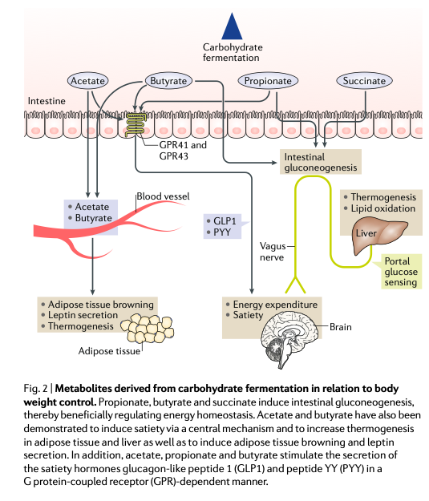

SCFAs affect appetite and energy intake via various mechanisms. One of the best studied mechanisms is the ability of SCFAs to stimulate the production of satiety hormones. In vitro studies showed that SCFAs stimulate the secretion of peptide YY (PYY) and glucagon-like peptide 1 (GLP1) from enteroendocrine cells through the G protein-coupled receptors (GPRs) GPR41 and GPR43 (also known as FFAR3 and FFAR2, respectively) in rodent and human cell lines. Furthermore, results of rodent in vivo studies con- firmed that SCFAs stimulate the release of GLP1 and PYY. In addition, SCFAs can stimulate the secre-tion of the adipose-tissue-derived satiety hormone leptin, as demonstrated in mouse, bovine and human adipocytes in vitro.

SCFAs might also beneficially affect body weight by influencing energy expenditure. In obese mice, oral administration of butyrate resulted in decreases in body weight, mainly driven by an increase in energy expenditure and lipid oxidation. This effect was associated with the upregulation of expression of the thermogenesis-related genes peroxisome proliferator-activated receptor-γ (PPARγ) co-activator 1α (*PPARGC1A*, encoding PGC1α) and uncoupling protein 1 (*UCP1)* in brown adipose tissue.

In the distal colon, the proteolytic fermentation resulting in the production of several deleterious metabolites such as branched-chain fatty acids (BCFAs), phenols, and ammonia takes place. Elevated circulating branched-chain amino acids (**BCAAs**) and aromatic amino acids have been found in obesity, insulin resistance (IR), and T2DM in animal models and humans. A decrease in BCAAs levels has been strongly associated with improvements in insulin sensitivity, more than weight loss. Interestingly, the composition of gut microbiota, specifically the invasion of Bacteroides spp., may improve the efficiency of BCAA degradation.

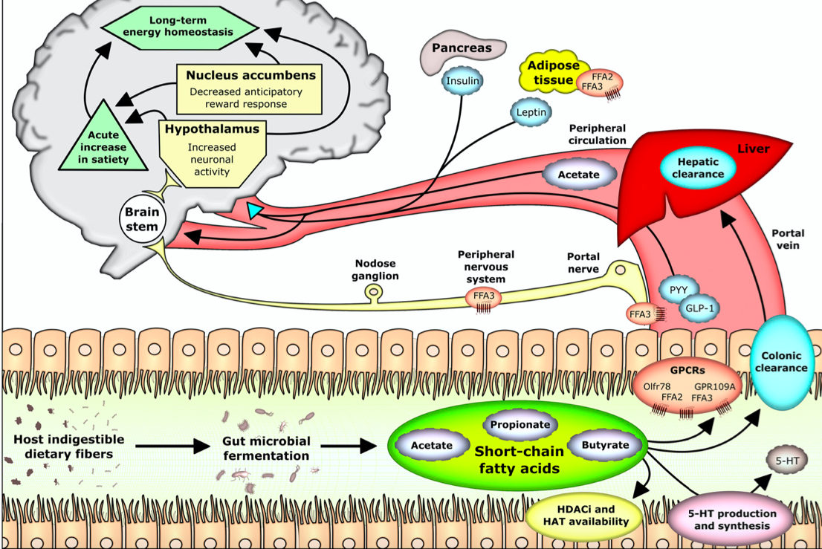

FIGURE 2 Gut microbial–derived SCFAs and their impact on host appetite and metabolism. SCFAs are the product of microbial fermentation in the colon, in which they are able to induce histone deacetylase inhibition, increase histone acetyltransferase availability, increase serotonin synthesis, and activate various GPCRs. Activation of these receptors results in the release of anorexigenic hormones, such as GLP-1 and PYY, into the peripheral circulation. In addition, SCFAs increase concentrations of leptin and insulin. SCFAs are also able to pass through the intestinal epithelium to the portal vein, in which portal nerves express FFA3, where they are able to induce vagus nerve signaling. In regard to their concentrations in the circulation and brain, only acetate reaches high concentrations because of both colonic and hepatic clearance. Nonetheless, propionate is able to induce a decreased anticipatory reward response through currently unknown mechanisms. All these factors cumulatively affect both short- and long-term host energy homeostasis and appetite. FFA2, FFA receptor 2; FFA3, FFA receptor 3; GLP-1, glucagon-like peptide 1; GPCR, G protein–coupled receptor; GPR109A, niacin receptor 1; HAT, histone acetyltransferase; HDACi, histone deacetylase inhibition; Olfr78, olfactory receptor 78; PYY, peptide YY; 5-HT, serotonin.

Locally in the gut, SCFAs are able to enhance colonic serotonin production and secretion, as well as facilitating the secretion of the anorexigenic hormones GLP-1 and PYY from L cells in the gastrointestinal tract into the circulation. These effects are largely mediated through the G protein–coupled receptors (GPCRs) FFA receptor 2 (FFA2/ GPR43) and FFA receptor 3 (FFA3/GPR41). The SCFAs receptors FFA2 and FFA3 are also expressed in adipocytes, where they increase the expression and secretion of the anorexigenic hormone leptin in vitro. Notably, FFA3 expression has not been consistently reported in adipocytes. The importance of these receptors was particularly emphasized by a recent study in which it was demonstrated that supplementation with all individual SCFAs, in addition to with a mix of all 3 principal SCFAs, in mice with diet-induced obesity resulted in an attenuation of the obesity- associated decrease in FFA2 and FFA3, which subsequently correlated with various biomarkers of obesity. In addition, mice overexpressing FFA2 specifically in adipose tissue remained lean even on high-fat diets, whereas FFA2-deficient mice were obese while on a normal diet.

In addition, acetate infusions into the distal colon of overweight or obese men increase postpran- dial glucose and insulin concentrations and fat oxidation. Interestingly, a recent study showed that rats with diet-induced obesity had an increased whole-body acetate turnover, as well as increased plasma and fecal acetate concentrations. It was subsequently demonstrated that acetate increased glucose-stimulated insulin secretion, ghrelin secretion, hyperphagia, and obesity through the parasympathetic nervous system. These data indicate that acetate may have a causal role in obesity. This is contrary to data demonstrating that acetate could improve metabolic variables associated with obesity. As such, Bindels and Leclercq recently discussed the current acetate controversy and stressed the importance of location within the gastrointestinal tract as a contributing factor for the differential effects of acetate on host metabolism (i.e., proximal or distal colon).

The fact that obesity and metabolic syndrome seem to be associated with increased SCFA concentrations, whereas supplementation with SCFAs tends to decrease acute food intake and markers associated with these disorders, highlights the fact that much is still unknown about the role and impact of SCFAs on long-term energy homestasis and metabolism. In addition, much is still unclear about the mechanisms in which gut microbial–derived SCFAs can influence host appetite and metabolism. In particular, the impact of SCFAs in peripheral nervous system signaling remains largely understudied. Nonetheless, current evidence indicates that SCFAs represent a potential therapeutic strategy for diseases with alterations in metabolism and appetite.

Current knowledge about the impact of the gut microbiota on nutrient and taste sensing and, thus, gustatory function suggests that these effects could be modulated through the immune system by affecting the continual supply of differentiated taste-receptor cells. These cells are essential in the detection of taste compounds and transmit subsequent signals either directly or indirectly via taste bud cells, resulting in oral taste perception. Continual supply of differentiated taste receptor cells is crucial for normal taste function, and disruption of this supply can be detrimental to taste signaling. Activation of the immune system results in decreased cell renewal and lifespan in both taste receptor and taste bud cells on the tongue, which is potentially mediated through mammalian toll-like receptors and type-I and -II IFN receptors, as these are localized in taste cells. Several studies furthermore have pointed to the involvement of immune system functionality in taste. For instance, IL-10–knockout mice have a reduced number of taste buds and taste receptor cells and have an increased inflammatory response to LPS-induced inflammation. In addition, TNF-knockout mice have a decreased response to various bitter compounds, but not to other tastes. Interestingly, systemic administration of the bacterial-derived toxin LPS results in an inflammatory response in the tongue, combined with decreased taste cell lifespan and decreased taste preference. Furthermore, prolonged oral LPS administration in mice results in decreased sweet taste receptor expression and a decreased response to sucrose. Notably, LPS administration also results in sickness behavior, which includes both anhedonic and anxiogenic components, and it could therefore be a confounding factor when investigating behavior in vivo. However, LPS administration decreases c-Fos expression in the lingual taste epithelium, indicating that there is local inhibited cellular activity. In addition, subcutaneous injection of LPS to the ventral surface of the tongue results in leukocyte recruitment and inhibits sodium-induced taste signaling via the chorda tympani, a primary sensory afferent nerve. Cumulatively, these results indicate that the gut microbiota could influence host nutrient and taste signaling, and thus gustatory function, through immune system regulation, of which LPS is a potential mediator.

**Rodzaj diety:**

Graf:

|  |  |  |
| --- | --- | --- |
| Food type | Increased | Decreased |
| High fat diet | Firmicutes (Clostridia),  Proteobacteria,  *[Firmicutes-to-Bacteriodetes ratio]* | Bacteroidetes, Actinobacteria (Bifidobacterium), Verrucomicrobia (Akk. spp.) |
| Saturated fats | Firmicutes, Proteobacteria | Bacteroidetes,  Actinobacteria (Bifidobacterium) |
| Unaturated fats | Firmicutes (Lactobacillus),  Actinobacteria (Bifidobacterium),  Verrucomicrobia (Akk. spp.) |  |
| High protein diet | Firmicutes (Clostridia),  Bacteroidetes (Bacteroides, Prevotella),  Actinobacteria (Bifidobacterium, Propionobacterium),  Verrucomicrobia (Akk. spp.) |  |
| High carbohydrates diet | Firmicutes (Roseburia,Clostridia),  Bacteroidetes (Prevotella),  Verrucomicrobia (Akk. spp.) | Bacteroidetes (Bacteroides),  Actinobacteria (Bifidobacterium),  Proteobacteria (Enterobacteraceae) |
| High sugar | Firmicutes (Clostridium),  [Firmicutes-to-Bacteriodetes ratio] | Bacteroidetes |
| Polyphenols | Firmicutes (Lactobacillus),  Bacteroidetes (Bacteroides),  Actinobacteria (Bifidobacterium),  Verrucomicrobia (Akk. spp.) | Firmicutes (Clostridium) |
| High fIber | Firmicutes (Lactobacillus, Roseburia),  Actinobacteria (Bifidobacterium) |  |
| Vegetarian/vegan diet | Firmutes (Prevotella, Clostridia), | Actinobacteria (Bifidobacterium),  Bacteroidetes (Bacteroides),  Proteobacteria (Enterobacteraceae) |

Badanie porównawcze składu mikrobiomu u dzieci w Afryce oraz Europie:

|  |  |  |
| --- | --- | --- |
| **Wiejska Afryka, dzieci w wieku 1-6** | | **Zachodnia Europa, dzieci w wieku 1-6** |
| Karmione mlekiem do 2 roku, a potem ich dieta głównie wegetariańska; | | Karmione mlekiem do 1 roku, a potem ich dieta typowo zachodnia |
| uboga w tłuszcze i białka zwierzęce | | uboga w błonnik |
| bogata w skrobię, roślinne polisacharydy oraz błonnik; wysoka zawartość węglowodanów, błonnika i białek roślinnych | | bogata w białka zwierzęce, cukry, skrobię oraz tłuszcze |
| 1-2: 672 kcal/d 2-6: 996 kcal/d | | 1-2: 1068 kcal/d  2-6: 1,512 kcal/d |
| 94.2% genów należało do 4 najbardziej popularów typów bakterii: *Actinobacteria, Bacteroidetes, Firmicutes, Proteobacteria* (zgodnie z wcześniejszymi badaniami, że te są najpopularniejsze) | | |
| *Actinobacteria* | **10.1%** | 6.7% |
| *Bacteroidetes* | **57.7%** | 22.4% |
| *Firmicutes* | 27.3% | **63.7%** |
| *Proteobacteria* | 0.8% | **6.7%** |
| *F/B ratio* ± SD | 0.47 ± 0.05 | 2.8 ± 0.06 |
| Wyższy poziom SCFA, z 4 razy wyższym poziomem maślanu i propionianu | |  |
| Bakterie (Xylanibacter, Prevotella, Butyrivibrio, and Treponema), które używają ksylenów, ksylozy oraz karboksymetylocelulozy do produkcji dużych poziomów SCFA | | Brak tych bakterii |

Autorzy podsumowali badanie korelacją pomiędzy degradującymi polisacharydy mikrobami i kaloriami, które gospodarz może pozyskać z jego/jej diety, sugerując że mikrobiom Afrykańskich dzieci koewoluował z ich dietą, aby wspomóc im pozyskiwanie energii poprzez produkcję SCFA.

Zimmer et al analizowali florę z kału dużej grupy zdrowych wolontariuszy na ścisłej diecie wegetariańskiej lub wegańskiej z klasyczną kulturą mikrobiomową i przyrównywali ich do zgodnych wiekiem i płcią osób wszystkożernych. Mikrobiota kałowa wegetarian i wegan pokazywała znacznie niższy poziom gatunków Bifidobacterium, Bacteroides, E. coli i Enterobacteriaceae  i niższe pH kału w porównaniu do wszystkożerców. Dieta wegetariańska/wegańska jest powiązana z wyższą zawartością węglowodanów i błonnika, gdzie niestrawione polisacharydy mogą być fermentowane do SCFA przez mikrobiom. Produkcja SCFA jest powiązana z niższym pH . Fakt, żę E. coli oraz Enterobacteriace nie przeżywają w niższym pH (5.5-6.5) i preferują białka jako ich źródło energii, może wyjaśniać ich niższą zawartość u wegetarian/wegan.

Dieta bazująca na produktach pełnoziarnistych i prebiotykach wykazuje redukcję w fylotypach zaangażowanych w produkcję endotoksyn, takich jak Enterobacteriaceae lub Desulfovibrionaceae oraz zwiększony poziom ochronnych Bifidobacteriaceae.

Kompozycja mikrobioty jest mocno powiązana z dietą długoterminową, gdzie Bacteroides są powiązane z dietą bogatą w mięso, a Prevotella z dietą bogatą w rośliny.

Dieta wysokotłuszczowa przyczynia się do większej ilości mikrobioty zawierającej LPS (oraz ich poziomu we krwi).

Fermentacja białek odbywa się w jelicie grubym poprzez bakteryjne proteinazy oraz peptydazy, dzięki takim bakteriom jak: Clostridia, Propionibacterium spp., Prevotella spp., Bifidobacterium spp. Oraz Bacteroides spp.

Każdy rodzaj składników odżywczych wpływa na mikrobiom w specyficzny sposób. Zmiany są obserwowane głównie na poziomie metabolicznym niż na taksonomicznym, w zmianach ekspresji genów w zależności od składników odżywczych. Jednak zmiany mogą być również zaobserwowane w niektórych mikrobiotach, których aktywność metaboliczna zależna jest od danego składnika odżywczego. Np. zwiększona konsumpcja błonnika prowadzi do zwiększenia gatunków produkujących maślan (Roseburia, Blautia, Eubacterium rectale, Faecalibacterium prausnitzii; Bifidobacteria, Lactobacilli; Bacteroidetes). Dieta wysokoproteinowa [zazwyczaj uboga w węglowodany] stymuluje zmniejszoną ilość bakterii produkujących maślan oraz zwiększoną ilość bakterii o aktywności proteolitycznej (np. Bacteroides spp.). Tłuszcz z diety ma pośredni wpływ na różnorodność mikrobioty; dieta wysokotłuszczowa stymuluje produkcję kwasów żółciowych, które wspomagają wzrost gatunków ze zdolnością do ich metabolizowania/lub indukują utratę niektórych gatunków poprzez antymikorobwą aktywność niektórych kwasów żółciowych.

-> Dieta śródziemnomorska (głównie zboża pełnoziarniste, strączki, orzechy, warzywa i owoce, umiarkowane spożycie ryb i drobiu i niskie spożycie mięsa): zwiększone Bacteroides i Clostridium, zmniejszone Proteobacteria I Bacillaceae; znacznie zwiększone SCFA oraz Prevotella w kale

->Diety wegetariańskie i wegańskie wiążą się z wyższą zawartością węglowodanów oraz niższą zawartością białka i tłuszczu; mikrobiom jest zdominowany przez bakterie fermentujące węglowodany (Prevotella, Clostridium clostridioforme, Faecalibacterium prausnitzii)

-> Dieta wszystkożerna i bazująca na zwierzętach wykazuje wysoką zawartość białka i tłuszczu oraz niską zawartość węglowodanów; wiąże się również ze zwiększoną liczebnością bakterii tolerujących kwasy żółciowe (np. Bacteroides, Alistipes, Bilophila).

Prevotella grows best on carbohydrates; dietary fiber provides a competitive advantage to Bifidobacteria, and Bacteroidetes has a substrate preference for certain fats. Some specialist microbes, e.g. mucin degrading bacteria such as Akkermansia mucinophila, thrive on secreted carbohydrates provided by host cells. Other butyrate producing microbes, e.g. Roseburia spp., fare better when they are delivered polysaccharide growth substrates in the diet.

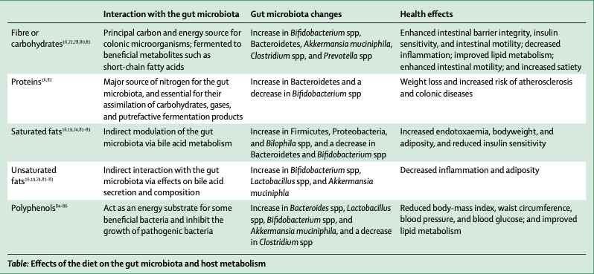

**-> Fiber content:**

HFDs and HSDs used in research settings are generally prepared with refined ingredients and often lack soluble fibers when compared with regular laboratory chow. Inulin supplementation in HFD-fed mice prevents DIO, and these effects are partially recapitulated via SCFA administration.

Administration of fibre-rich diets increases the abundance of beneficial bacteria in the gut, such as some *Bifidobacterium* and *Lactobacillus* spp, causing anti-obesity effects, including reduction of endotoxaemia and enhanced intestinal barrier function caused by increased expression of tight junction proteins and decreased circulating pro-inflammatory cytokines

**-> Dieta wysokowęglowodanowa (carbohydrates/sugar contnt)**: zwiększone Clostridium cluster XVII, Lachnospiraceae (Clostridium clostridioforme), Ruminococcaceae (Faecalibacterium prausnitzii), Prevotella; zmniejszone: Bacteroides, Bifidobacterium, Enterobacteriaceae

Skrobia oporna (m.in. celuloza i hemiceluloza) [nondigestible carbohydrates] – ich degradacja mediowana przez Bacteroides sp. lub Ruminococcus sp. i w wyniku produkowane są SCFAs. (większa ich ilość przy większym spożyciu węglowodanów roślinnych)

Wysoki poziom błonnika zwiększa Bifidobacterium

Inuliny – polisacharydy roślinn (w zbożach, warzywach i owocach): zwiększona liczba fermentujących je: Bifidobacteria oraz Faecalibacterium prausnitzii. [niskotłuszczowa deita suplemetnowana inuliną zwiększa poziom tych bakterii]

Sugars: In male rats, consumption of a diet containing 17% fructose leads to a significant decrease in microbial diversity within a week of diet onset. A high-sugar diet (HSD) induces changes in microbiota composition that are comparable to those of a HFD: an increase in the *Firmicutes-to-Bacteriodetes* ratio and a significant decrease in *Bacilli* abundance, a well- established probiotic. Male rats fed a HSD display an increase in liver fat deposition associated with increases in the abundance of *Clostridia*, particularly the families *Ruminococcaceae* and *Lachnospiraceae*, which had previously been linked to fat accumulation. A study by Magnusson et al. comparing a 42% HFD to a 62% HSD in male mice found a significant increase in *Clostridiales* and *Erysipelotrichales* abundances with the consumption of a HSD, along with a decrease in *Bacteroidales* abundance even greater than what was observed in the HFD group.

**-> Dieta wysokotłuszczowa (fat content):** zwiększone gatunki tolerujące kwasy żółciowe (kluczowe dla emulgowania i rozpuszczania tłuszczy): Alisitpes, Bacteroides sp. (Bacteroidetes), Bilophilla (Proteobacteria)

Shifts in the gut-homeostasis after ingestion of HFD are associated with alterations in the levels and composition of gut microbiota and peptides. It is these diet-induced changes in the micobiota physiology that can cause low-grade systemic inflammation in obesity, and these changes may even precede or predispose one to obesity. Changes in the composition of gut microbiota as a result of increased energy intake can provoke increases in intestinal mucosal inflammation, and in changes in gut permeability. These processes together can result in increases in metabolic endotoxaemia and in increases of components such as plasma lipopolysaccharides (LPS) within the circulating system .

The modern-day Western diet consists of readily available, energy-dense foods rich in sugars and fats. Chronic intake of energy-dense food has been linked to obesity. … Similarly, in humans, adiposity is associated with an increase in the *Firmicutes*-to-*Bacteriodetes* ratio. In male animal models, HFD is also associated with decreases in *Prevotellaceae* and *Rikenellaceae* (families in the *Bacteriodetes* phylum) abundances as well as abundances in several genera of the *Clostridiaceae* family (*Firmicutes*). HFD consumption has also been reported to increase *Proteobacteria* abundance while decreasing the abundance of probiotics, such as *Bifidobacteria*. *Proteobacteria* are gram-negative, LPS- carrying, proinflammatory bacteria. Proinflammatory effects of HFD on microbiota composition may be mediated by a diet-driven increase in release of bile acids, as bile acids have been found to alter the cecal microbiota composition in male rats. Bile acids have the capacity to drive microbiota composition by promoting bile acid-metabolizing bacteria and preventing the growth of bacteria sensitive to bile acids.

HFD feeding leads to a decrease in *Akkermansia* abundance.

Studies with diets that vary from 20 to 72% of Kcal coming from fat have found rapid (within days) significant effect on the microbiota composition. However, the Firmicutes order Clostridiales and the Lactobacillus genus are more abundant in low fat (LF) fed animals. Bifidobacterium (Actinobacteria) and Prevotella (Bacteriodetes) genera are also more abundant in LF fed rodents [[57] Araújo, J. R., Tomas, J., Brenner, C., Sansonetti, P. J. Impact of high-fat diet on the intestinal microbiota and small intestinal physiology before and after the onset of obesity. Biochimie. 2017,141:97-106. ]

Oligofructose, for example, can be fermented into short SCFAs by Bifidobacteria, and supplementing a HF diet with oligofructose leads to an increase in satiety peptide GLP-1 expression in mice, improving metabolic outcomes. Similarly, pectin supplementation (5% wt/wt) in HF rats restores microbiota composition and ameliorates weight gain and systemic inflammation. Polyphenol supplementation has also been found to protect against HF diet-induced metabolic syndrome. Polyphenols’ positive effects on metabolic outcomes may be related to increased abundance of mucin-degrading bacteria, especially Akkermansia muciniphila

-> **Dieta wysokoproteinowa (protein content):** zwiększone gatunki produkujące maślan, Clostridium cluseter XIV, Roseburia, Eubacterium rectale, Faecalibacterium prausnitzii, Bifidobacteria, Lactobacilli, gatunki proteolityczne: Bacteroides, również Atopodium, Clostridium, Prevotella, Veillonella sp.

Animal-based diets, which contain more protein than do plant-based diets, can increase the abundance of bile-tolerant microorganisms(*Alistipes*spp,*Bilophila*spp, and Bacteroides) and decrease that of Firmicutes that metabolise dietary plant polysaccharides (*Roseburia* spp, *Eubacterium rectale*, and *Ruminococcus bromii*). Overall, a high-fibre diet low in saturated fat leads to beneficial anti-obesity effects.

…maintained lean body mass, and improved glucose control. HPD consump-tion in male rats has been associated with an increase in *Bacteroides* and *Akkermansia spp.* abundances. *Akker- mansia spp*. belongs to a *Verrucomicrobia* phylum and has previously been found to have antiobesity and antidiabetic properties. *Akkermansia* notably plays an important role in gut integrity by colonizing and feeding on gut mucus while secreting acetate and propionate. The by-products produced by *Akkermansia* appear to stimulate immune function and metabolic signaling, providing a protective, anti-inflammatory effect while propionate favors enterocyte differentiation and improves GI barrier function. . However, because weight loss itself has been found to have similar effects on the gut microbiota, a HPD may have an indirect effect on gut microbiota via a reduction in body weight.

Długoterminowa podaż Omega 3 rezultuje w zwiększonym Bifidobacterium i Lactobacillus sp. z większym stosunkiem Bifidobacteria do Enterobacteria

Sleep deprivation can modify dietary choices, and reduced sleep duration has been associated with both metabolic disorders and the increased prevalence of obesity . Adequate sleep is positively associated with health-related behavior such as adopting a healthy diet. These associations have been shown in children , adolescents, and adults. Those who sleep less are more likely to consume energy-rich foods, get higher proportions of calories from fats or refined carbohydrates, consume lower proportions of vegetables and fruits, and have more irregular meal patterns and consume snacks more often than those sleeping more.

**APETYT:**

In the brain, the appetite pathways are organized around the circumventricular organs such as the hypothalamic arcuate nucleus (ARC), which is directly accessible to circulating factors, and the afferent centres of the cranial nerves, such as the nucleus of the solitary tract (NTS), which receives vagal input. Both ARC and NTS neurons project to other hypothalamic, brainstem and forebrain regions, forming a complex neuronal network for autonomic control of appetite that is influenced by cognitive factors. Among these regions, important roles have been ascribed to the hypothalamic paraventricular (PVN) and ventromedial (VMN) nuclei, the lateral hypothalamic area (LHA) and the parabrachial nucleus (PBN), as well as by the central nucleus of amygdala (CeA). As discussed later, activation of these nuclei by bacterial components suggests their involvement in a central mechanisms of appetite control.

Although some building blocks and connections in this ‘appetite network’ remain to be clarified, the key role of two neuronal populations of the ARC has been well established. One population consists of the GABA-ergic neurons, which express orexigenic neuropeptide tyrosine (NPY) and agouti-related protein (AgRP). The other population consists of a neighbouring group of glutamatergic neurons expressing pro-opiomelanocortin (POMC), a precursor of α-melanocyte-stimulating hormone (αMSH), an anorexigenic neuropeptide. Activation of POMC neurons, followed by αMSH release and binding to the melanocortin 4 receptor (MC4R), leads to activation of the melanocortin satiety pathway. These NPY, AgRP and POMC populations are often viewed as the ‘first order’ neurons in the hunger and satiety brain pathways. These populations are anatomically and functionally interconnected locally in the ARC as well as in their downstream projections sites, where they integrate appetite-related signals mainly from humoral pathways.

A key neuronal signalling pathway in appetite control consists of cholinergic sensory vagal neurons that release glutamate to excite NTS neurons, which, in turn, relay gut-derived satietogenic signals to other brain regions such as the PVN and CeA. Indeed, NTS neurons express several transmitters and peptides with anorexigenic properties, including catechola- mines, glucagon-like peptide 1 (GLP1) and αMSH. Leptin, which is produced in adipose tissue proportional to body weight, is a major anorexigenic long-term signal that promotes negative energy balance and activates ARC POMC neurons both directly and indirectly.

According to the homeostatic model, the molecular pathways driving appetite should be tuned to the balance of energy intake and expenditure in the host. s Whereas the homeostatic model explains increased appetite and food intake as triggered by energy shortage, the feeding-associated feeling of pleasure, involving activation of the brain reward system, might underlie the hedonic reason for eating. The key molecular pathways leading to feeding reward involve the mesolimbic dopamine system that originates in the ventral tegmental area (VTA). The homeostatic appetite signals interact with the dopamine system both at its source and in target areas of the brain, including the nucleus accumbens and the hypothalamus; the latter is involved in both homeostatic and hedonic eating responses. As the VTA dopaminergic neurons are protected by the blood–brain barrier, the possible effects of gut bacteria-derived circulating molecules on this dopamine system should by relayed via other neurons, such as those in the PBN

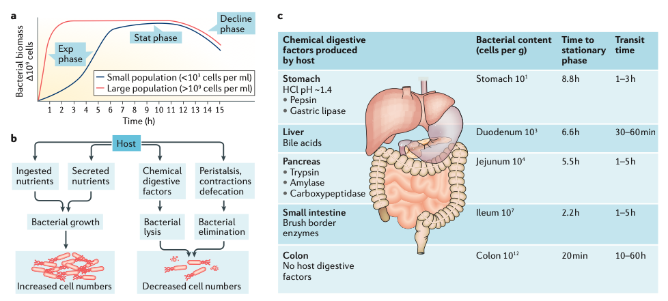

Figure 1 | **Host factors influencing gut bacterial growth. a** | Typical growth dynamics of a large versus small bacterial population illustrate the different durations of the exponential growth phase (Exp). **b** | Key host-related factors influencing the balance between stimulation and inhibition of the bacterial cell number in the gut. The role of the immune system is not shown, but it contributes by stabilizing the autochthonic community and neutralizing pathogenic invaders.  
**c** | Presence of chemical and digestive factors and the transit time along the gastrointestinal tract might underlie the increasing rostro–caudal gradient of bacterial content. In the upper gut, the transit time is, apparently, shorter than the time necessary for the bacterial population to reach the stationary growth phase (Stat), as calculated using the formula: t (min) = G (generation time, 20 min, assumed based on *in vitro* experiments and *in vivo* infusions) × 3.3 log (minimal bacterial number in the Stat phase, that is, 109) / bacterial number before multiplication (for example, 103 in the duodenum). Figure 1a modified from *Cell Metab.* 23 (2), Breton, J. *et al.* Gut commensal *E. coli* proteins activate host satiety pathways following nutrient-induced bacterial growth. 324–334 © (2016), with permission from Elsevier.

Although influenced by diurnal rhythms and by short-term effects of different foods or medicines, the composition of the gut microbiota is fairly stable over long periods of time, thereby demonstrating the ability of the gut microbiota to maintain population homeostasis.

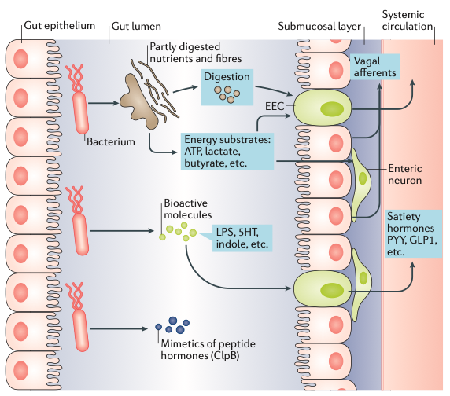

Figure 5 | **Gut bacteria-derived chemical signals that might activate intestinal satiety pathways.** During their life in the gut, bacteria metabolize non-digestible fibre and digestible nutrients and produce several energy substrates such as ATP, lactate and butyrate. Upon bacterial lysis, bioactive molecules such as lipopolysaccharide (LPS) and proteins are released that continue their enzymatic activities synthesizing bioactive metabolites, such as 5-hydroxytryptamine (5HT), or acting directly as mimetics of peptide hormones, such as caseinolytic peptidase B protein homologue (ClpB). All the bacteria-derived chemical signals, along with nutrients, have direct contact with the gut epithelium that carries chemical sensors. Direct or indirect (via the enterocytes) activation of enteroendocrine cells (EECs) by bacterial signals triggers local and systemic release of peptide tyrosine tyrosine (PYY) and glucagon-like peptide 1 (GLP1), thereby transmitting satiety. Paracrine actions of bacteria-derived molecules on EEC and entrochromaffin cells, producing 5HT, might activate the enteric nervous system regulating intestinal motility and gut barrier permeability, including the access of bacterial signals to the vagal afferents.

These results suggest that microbes could influence food preferences by altering receptor expression or transduction. Changes in taste receptor expression and activity have been reported after gastric bypass surgery, a procedure that also changes gut microbiota and alters satiety and food preferences.

For example, blockade or transection of the vagus nerve has been reported to cause drastic weight loss. On the other hand, vagus nerve activity appears to drive excessive eating behavior in satiated rats when they are stimulated by norepinephrine. Together these results suggest that microbes have opportunities to manipulate vagus nerve traffic in order to control host eating. Intriguingly, many practices that are known to enhance parasympathetic outflow from the vagus nerve, e.g. exercise, yoga, and meditation, are also thought to strengthen willpower and improve accuracy of food intake relative to energy expenditure. However, increased vagus activity is not always associated with health. One study linked parasympathetic vagus activity with weight loss in patients with anorexia nervosa, suggesting that vagus nerve signaling is important in regulating body weight, and sometimes can lead to pathological anorexia.

**More than 50% of the dopamine and the vast majority of the body’s serotonin have an intestinal source. Many transient and persistent inhabitants of the gut, including Escherichia coli, Bacillus cereus, B. mycoides, B. subtilis, Proteus vulgaris, Serratia marcescens, and Staphylococcus aureus have been shown to manufacture dopamine.** [system nagrody] Concentrations of dopamine in culture of these bacteria were reported to be 10–100 times higher than the typical concentration in human blood. B. subtilis appears to secrete both dopamine and norepinephrine into their environment, where it interacts with mammalian cells. B. infantis 35624 raises tryptophan levels in plasma, a precursor to serotonin. The lactic acid producing bacteria found in breast milk and yogurt also produce the neurochemicals histamine and GABA. GABA activates the same neuroreceptors that are targeted by anti-anxiety drugs such as valium and other benzodiazepines.

In mice, treatment with VSL#3, a dietary supplement consisting of a mixture of Lactobacillus strains, reduced hunger-inducing hormones AgRP (agouti related protein) and neuropeptide Y in the hypothalamus.

Mucin foraging bacteria control their nutrient supply: Several commensal bacteria are known to induce their hosts to provide their preferred nutrients through direct manipulation of intestinal cells. For example, Bacteroides thetaiotaomicron is found on host mucus, where it scavenges N-glycated oligosaccharides secreted by goblet cells in the gut. B. thetaiotaomicron induces its mammalian host to increase goblet cell secretion of glycated carbohydrates. Investigators have shown that another mucin-feeding species, A. muciniphila, also increases the number of mucus producing goblet cells when inoculated in to mice. On the other hand Faecalibacterium prausnitzii, a non-mucus-degrading bacterium that is co-associated with B. thetaiotaomicron, inhibits mucus production by goblet cells. These species provide a proof of principle that gut bacteria can control their nutrient delivery, involving a mechanism that is energetically costly for the host.

One of these gut microbial neuroactives is g-aminobutyric acid (GABA), which is produced by several Lactobacillus and Bifidobacterium strains. L. reuteri is able to produce histamine, and acetylcholine is produced by both bacteria and fungi.

Proteins from A. muciniphila outer membrane can notably interact with TLR2 to enhance gut barrier function. Interestingly, consumption of polyphenolrich beverages leads to an increase in A. muciniphila abundance and improves insulin sensitivity in humans

The production of bile acids is highly regulated through the nuclear farnesoid X receptor (FXR) by negative feedback inhibition, through which bile acids are able to signal as both agonists and antagonists. GF and antibiotic studies highlight the importance of the gut microbiota in bile acid metabolism and FXR signaling, both of which are crucial for host metabolism and appetite. In addition, Takeda G protein–coupled receptor 5 is highly expressed in enteroendocrine L cells, which, upon activation, results in the peripheral release of the anorexigenic hormones GLP-1 and PYY. As such, enhancing the production of secondary bile acids through the increase of bacterial bile salt hydrolase enzymes results in reduced weight gain, serum cholesterol.

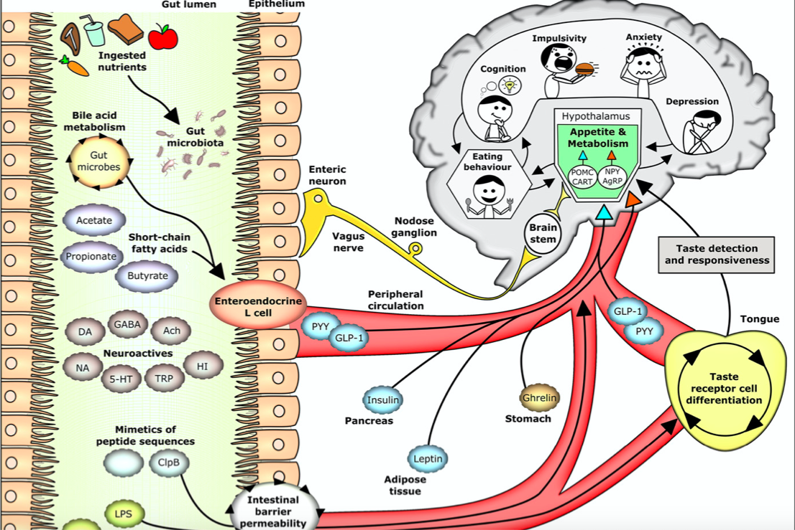

FIGURE 1 Gut microbial metabolite pathways to host appetite and metabolism control. Ingested nutrients are used by gut microbes, thereby resulting in altered microbiota composition and functionality. These gut microbes influence bile acid metabolism and are able to manufacture various metabolites, including SCFAs, neuroactives, small protein sequences, and toxins. Several of these gut microbial metabolites are able to exert their effects through direct interaction with receptors in the gut on enteroendocrine L cells or the vagus nerve, or by translocating through the intestinal epithelium into the peripheral circulation. Stimulation of L cells by bile acids or SCFAs results in the release of anorexigenic hormones PYY and GLP-1, and can increase concentrations of peripheral hormones, such as insulin, leptin, and ghrelin. Signaling mediated by these hormones can be affected by Ig, which in turn can be stimulated or interact with gut microbial–derived small protein sequences as ClpB. The impact of such protein sequences, as well as gut microbial–derived toxins such as LPS, are highly influenced by intestinal barrier integrity. LPS is also able to evoke an immune response, possibly leading to a decrease in taste receptor cell differentiation and decreased taste detection. These pathways cumulatively affect appetite and metabolism, highly regulated by anorexigenic pro-opiomelanocortin and cocaine- and amphetamine-regulated transcript and orexigenic neuropeptide Y and agouti-regulated peptide– containing neurons in the hypothalamus, ultimately affecting eating behavior, eating-related behaviors (e.g., cognition and impulsivity), and behavioral comorbidities associated with disorders in which appetite and metabolism are dysfunctional (e.g., anxiety and depression). Ach, acetylcholine; ClpB, caseinolytic protease B; DA, dopamine; GABA, g-aminobutyric acid; GLP-1, glucagon-like peptide 1; HI, histamine; NA, noradrenaline; PYY, peptide YY; TRP, tryptamine; 5-HT, serotonin.

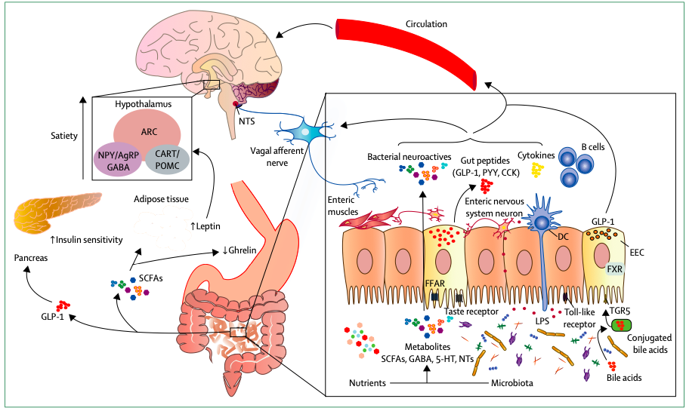

***Figure 2:* Microbiota-driven mechanisms of metabolism and appetite regulation**Intestinal microorganisms convert dietary nutrients into metabolites such as short-chain fatty acids (SCFAs), γ-aminobutyric acid (GABA), serotonin (5-HT),  
and other neurotransmitters (NTs), which have different peripheral and central effects modifying host metabolism and central regulation of appetite directly via vagal stimulation or indirectly through immune–neuroendocrine mechanisms. Enteroendocrine cells (EECs) are activated by these microbial-derived metabolites via activation of different receptors (eg, fatty acid receptors [FFARs] and taste receptors), leading to the production of gut hormones such as glucagon-like peptide-1 (GLP-1), peptide YY (PYY), and cholecystokinin (CCK). These gut hormones signal from the gut to the nucleus tractus solitarius (NTS) in the brain via the vagus nerve and direct secretion into the circulatory system. Information from the NTS is distributed to the arcuate nucleus (ARC) in the hypothalamus, where appetite and energy balance is regulated. The ARC contains neuropeptide Y (NPY), agouti-related protein (AgRP), anorexigenic peptides, cocaine amphetamine-regulated transcript (CART), and pro-opiomelanocortin (POMC) neurons. Moreover, gut microorganisms might also use bile acids and their conjugates, activating farnesoid X receptor (FXR) and Takeda G-protein-coupled receptor 5 (TGR5) and increasing GLP-1 secretion by EECs. GLP-1 in the gut is also essential for glucose tolerance and insulin sensitivity. Moreover, microbial-derived metabolites might also lead to other peripheral effects such as increased leptin production by adipose tissue or decreased ghrelin production in the stomach. Additionally, gut microbiota has been associated with inflammation via release of lipopolysaccharide (LPS), which leads to activation of immune cells, such as B cells or dendritic cells (DCs), and cytokine production.

* Otyła mikrobiota:

Zmiany w mikrobiocie stymulują absorpcję monosacharydów poprzez zwiększoną gęstość w nabłonku jelita prowadząc do znacznie zwiększonej zdolności pobierania dodatkowej energii z diety oraz zwiększenia liczebności gatunków fermentujących polisacharydy w jelicie grubym. W konsekwencji zwiększa się poziom SCFA: maślanu, który jest negatywnie skorelowany z przepuszczalnością jelit oraz octanu, który jest substratem do syntezy wątrobowego cholesterolu i lipogenezy de novo, prowadząc do zwiększonej otyłości i wagi ciała.

**Prebiotyki:**

Włączają: inulinę, nie skrobiowe polisacharydy znajdujące się w niektórych płatkach zbożowych i wodorostach lub algach, disacharydy (laktulosę) oraz polisacharydy, włączając fruktooligosacharydy (FOS) oraz galaktooligosacharydy. Prebiotyki są fermentowane przez bakterie kolonijce, generując jako produkty końcowe np. SCFAs, które zapewniają niezbędne składniki odżywcze dla nabłonka jelita. Indukują również antyzapalne Tregs i zmniejszają pH światła jelita. Metaanalizy 15 badań, włączając 65 różnych warunków leczenia, pokazały, że koncentracja SCFAs w kale wzrastała linearnie z dawką prebiotyku. Te analizy również wykazały wzrost *Bifidobacteria* i *Lactobacillus* wraz z dawką prebiotyku, jednakowo nie zaobserwowano żadnych zmian dla patogenicznych *C. perfingens* lub *E. coli.*

**Mikrobiom-adipocyty:**

<https://journals.physiology.org/doi/abs/10.1152/ajpgi.00304.2019>

<https://www.ncbi.nlm.nih.gov/pmc/articles/PMC7154186/>

<https://link.springer.com/article/10.1007%2Fs11154-019-09523-x>

Gut Microbiome and Obesity: A Plausible Explanation for Obesity; Claudia Sanmiguel, Arpana Gupta, and Emeran A. Mayer

<https://symbiosisonlinepublishing.com/nutritionalhealth-foodscience/nutritionalhealth-foodscience41.php>

Nieporuszone:termogeneza WAT i BAT, intermittent fasing

Some recently reported examples of such metabolite signals include tryptophan-derived metabolites, flavonoids, and propionate. In addition, structural components of bacteria, such as toll-like receptor(TLR) ligands, have been implicated in the microbiome-adipose tissue axis. Here we consider each in turn.

**TLR ligands** (strukturalne komponenty bakterii). Metabolic endotoxemia is the systemic low-level elevation of gut-derived TLR ligands including lipopolysaccharide (LPS). Such metabolic endotoxemia has been shown to contribute to the onset and progression of insulin resistance and metabolic disease. The rationale behind this approach was that food rich in saturated dietary fat (e.g. lard) has been associated with enhanced white adipose tissue. inflammation and metabolic dysfunction, while food rich in polyunsaturated fats (e.g. fish oil) results in reduced inflammation and promotes improved metabolic measures. The study showed that mice fed a lard diet have increased TLR signaling and white adipose tissue inflammation compared to mice fed an isocaloric fish oil diet. Taken together, this study suggests a link between the diet, the gut microbiome, systemically circulating gut-derived TLR ligands, and TLR signaling in white adipose tissue influencing systemic metabolic homeostasis.

**Tryptophan-derived metabolites.** Tryptophan is an essential amino acid in humans, meaning it must be obtained from the diet. However, tryptophan not only forms an integral component of many proteins as an amino acid, but the microbiota can also convert tryptophan to indole compounds that can accumulate to millimolar concentrations in the gut lumen.It was found that genetic ablation of the two most abundantly expressed miR-181 clusters protected mice from developing diet-induced obesity. A tryptophan-derived metabolite (indole-3-carboxylic acid) was identified as a metabolite reduced in HFD mice, which acts on adipocytes to inhibit miR-181 expression to regulate energy expenditure and insulin sensitivity .

**Propionate**. Propionate is a naturally occurring short-chain fatty acid (SCFA), useful as a potent inhibitor of molds that is extensively used as a food preservative, and is also endogenously produced by the intestinal microbiota. However, propionate did not directly promote glucagon or FABP4 secretion in ex vivo rodent pancreatic islets and adipose tissue, but instead seemed to act indirectly by activating the sympathetic nervous system, leading to the secretion of these hormones systemically to regulate glycogenolysis in adipose tissue and other metabolic organs. In humans, consumption of a meal containing propionate yielded increased plasma glucagon, FABP4, and norepinephrine postprandially. Indeed, the unfavorable metabolic effects observed in this study directly contrast with previous reports attributing metabolic benefits to propionate, including suppressing food intake, and reducing plasma fatty acid content. Moreover, SCFAs have also been suggested as modulators of the transcription factor peroxisome proliferator activated receptor γ (PPARγ), which is a key regulator of adipocyte differentiation and metabolism and is also the target of the insulin sensitizing drug, thiazolidinediones (TZDs).

*Choline* is an important part of the cell membrane obtained from the dietary intake of red meat and eggs [48], and is essential for lipid metabolism. Animal and human studies have shown that microbial activity of dietary choline is associated with altered gut micorbiota composition, which in turn is associated with obesity. The metabolism of dietary choline into trimethylamine-N-oxide (TMAO) has also been correlated with cardiovascular disease and atherosclerosis, suggesting a strong possible link between dietary intake of choline, gut microbiota, and increased risk for obesity and metabolic disease. It is well-established that the bacterial-derived metabolite Trimethylamine N-oxide (**TMAO**) is strongly associated with cardiovascular risks and host inflammation. Choline and L-carnitine are the major precursors of TMAO, and they are highly abundant in the Western diet. Western diets consumption result in the production of TMA in gut microbiota, which is metabolized to trimethylamine-N-oxide (TMAO) by host hepatic enzyme flavin-containing monooxygenase 3 (FMO3). Of note, TMAO is also upregulated in type 2 diabetes, and is associated with obesity traits. Schugar et al. proposed that the TMA/FMO3/TMAO pathway is a microbe-to-host endocrine axis that mediates the crosstalk with adipose tissue. Since TMA results from nutrients commonly consumed in a high-fat diet and is exclusively generated by certain communities of the gut microbiome, dietary intervention or targeting the specific microbes that generate TMAO may have therapeutic implications.

In addition to SCFAs, **bile acids** appear to play an important role in mediating the interactions between microbiota and host tissues. Bile acids are synthesized from cholesterol by a process orchestrated by multiple liver enzymes. Afterward, the gut microbiota promotes deconjugation, dehydrogenation, and dehydroxylation of primary bile acids in the distal small intestine and colon, thus forming secondary bile acids and affecting bacterial composition. This result supports the role of bile acids as mediators of microbiota-mediated thermogenesis. Therefore, interventions targeting the synthesis and/or excretion of bile acids could alter gut bacterial composition, thereby modulating host energy expenditure.

Nucleotide-binding oligomerization domain-containing (**NOD**) proteins, NOD1 and NOD2, are intracellular pattern recognition receptors that recognize specific muropeptide sequences present in peptidoglycan-based bacterial cell walls. NOD1 specifically detects diaminopimelate-containing N-acetylglucosamine–N-acetylmuramic acid (GlcNAc-MurNAc) tripeptide motifs present in peptidoglycan, whereas NOD2 detects muramyl dipeptide (MDP) motifs, also present in peptidoglycan. Specifically, acute activation of NOD1 results in insulin resistance, and deletion of NOD1 protects against diet-induced insulin resistance in mice. In addition, NOD1 activators are elevated in serum in response to high-fat diet in mice, and NOD1 is specifically required in the hematopoietic compartment for the accompanying metabolic inflammation and insulin resistance upon diet-induced obesity. It is known that the NOD1-binding motif is present in all Gram-negative bacteria and some Gram-positive bacteria and the NOD2-motif is present in both Gram-negative and Gram-positive bacteria, but a more granular understanding of the microbes present in the gut that activate NOD1 and NOD2 has not yet been achieved.

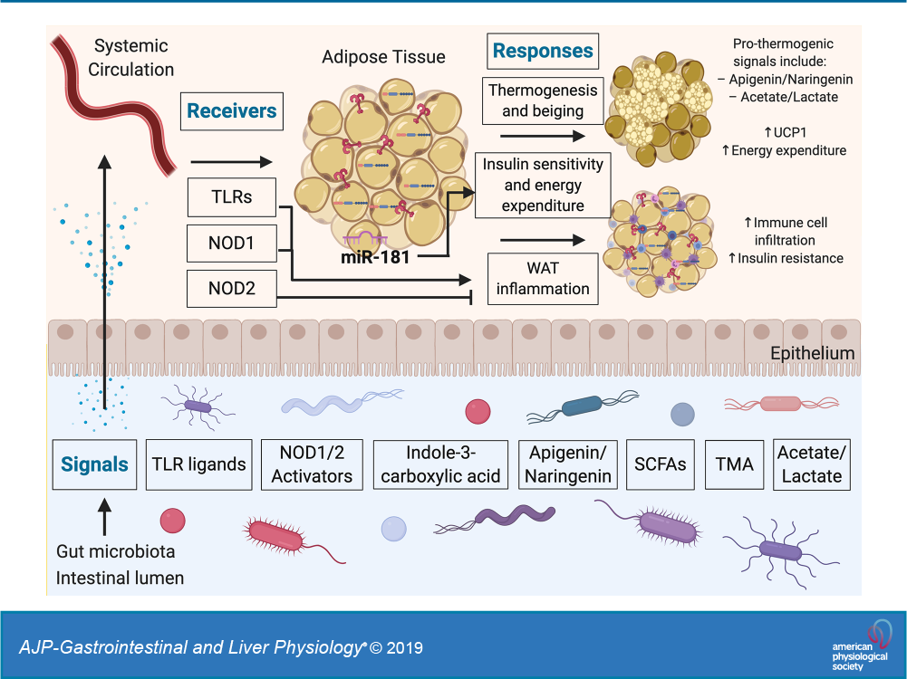

Mechanistically, the authors proposed that increased browning in microbe-depleted mice is due to anti-inflammatory or alternatively activated M2 macrophages derived from upregulation of type 2 cytokines, such as Interleukin 4 (IL 4), Interleukin 13 (IL 13), and Interleukin 5 (IL 5), which promote beige adipogenesis.  Unlike the other study, no significant difference was observed regarding M2 macrophage biology. The authors proposed that, instead of macrophage polarity, the gut microbiota influences BAT metabolism by generating certain metabolites (i.e., butyrate).

They verified that cold exposure modified gut microbiota and increased the concentration of SCFAs. In addition, norepinephrine injection also induced a long-term decrease in food intake and body mass in the treated group, paralleled by altered gut microbiota composition. They confirmed that transplantation of cold-acclimated microbiota triggered thermogenesis in the recipient by activating the cAMP–PKA–pCREB signaling pathway. Therefore, gut microbiota may interact with host neurotransmitters to regulate thermogenesis and energy expenditure during cold acclimation.

A direct link has been established between gut microbiota and diet-induced obesity. For instance, bacterial **lipopolysaccharide**, or endotoxin, has long been identified as an inflammatory factor triggering the onset of obesity, insulin resistance, and diabetes. Bacterial endotoxin is abundant in the human gut and circulates at low concentrations in the blood of all healthy individuals, whereas an elevated concentration of endotoxin has been demonstrated to affect the function of the major organs involved in maintaining glucose and lipid homeostasis, including adipose tissue. Obese and diabetic people have increased plasmatic lipopolysaccharide levels. The increase in the proportion of gram-negative microbiota, increased gut mucosal permeability, and the consumption of high-fat diets increase the plasmatic lipopolysaccharide levels, which will elicit local inflammatory signals that can further deteriorate the gut barrier and promote bacterial translocation. Cani et al. reported that a 4-week high-fat diet chronically increased the proportion of an LPS-containing microbiota as well as the plasma LPS concentration in mice by two to threefold. The induction of the elevated plasma LPS level, often referred to as metabolic endotoxemia, in mice is followed by the onset of liver insulin resistance and an increased expression of inflammatory markers in the adipose tissue.   
  
 A large cohort study conducted on the fecal samples from North Europian infants indicates that the presence of *Bacteroides* species LPS is associated with higher levels of food allergy and anti-insulin antibodies, indicating early signs of immune dysfunction. On the other hand, high levels of bacteria from the genus *Bifidobacterium* correlates with the development of a healthy immune system. Thus, LPS from the gut may assist in the development of the immune system in infants.

Of note, caloric restriction-microbiota-transplanted mice showed decreased weight gain and improved glucose tolerance and insulin sensitivity in parallel to enhanced expression of brown fat- specific markers in subcutaneous WAT and only slightly in visceral WAT. These beneficial effects were also observed at thermoneutrality conditions (30 °C). Mechanistically, these effects are associated to decreased expression of key bacterial enzymes required for the lipid A biosynthesis, an essential component of bacterial lipopolysaccharide (LPS). During caloric restriction, reduced LPS attenuated inflammatory process in WAT, increasing browning and insulin sensitivity, whereas the reconstitution of LPS prevented these positive effects on metabolism. In fact, genetic and pharmacological depletion of LPS-TLR4 signalling pathway resulted in decreased WAT inflammation in parallel to increased WAT browning, and improved insulin sensitivity and hepatic steatosis

Different studies point to a relevant role of LPS-associated signalling pathway on WAT browning process, showing that the activation of LPS-TLR4 axis and important mediators of this pathway, such as lipopolysaccharide binding protein (LBP) inhibited browning of adipose tissue, and that endogenous and exogenous inhibitors of the LPS-TLR4 axis have opposite effects.

– LPS –TLR4 axis: Meshail et al. reported that LPS- induced TLR4 activation inhibited white adipocyte browning in response to β-adrenergic agonists, increasing reactive oxygen species production and mitochondrial dysfunction. This study proposed that LPS-induced TLR4 activation increased IL-1β production and NLRP3 inflammasome activation, being this stimulated inflammatory pathway the triggering of increased oxidative physiological stress, mitochondrial dysfunction and attenuated thermogenesis. The negative impact of LPS-induced TLR4 activation was also observed in cold exposure-induced thermogenesis . TLR4 stimulation by a high fat diet or LPS were both associated with reduced body temperature and impaired cold-induced thermogenic activation in correlation with decreased expression of brown-specific markers and mi- tochondrial dysfunction in subcutaneous WAT, but not in interscapular BAT

– Lipopolysaccharide-binding protein (LBP): LBP is a type I acute-phase reactant protein that promotes the interaction of the lipid A component of LPS to CD14 and toll-like receptor 4 (TLR4), and modulates the immunostimulatory capacity of LPS in bacterial infections. Similar to LPS, increased levels of plasma LBP levels has been consistently demonstrated in obesity and insulin resistance

Hypertrophy and triglyceride accumulation in the adipocytes were linked to suppression of the Fasting-induced adipocyte factor (Fiaf), a circulating lipoprotein lipase inhibitor (LPL), by the conventionalized microbiota resulting in fat storage in white adipose tissue.

The gut microbiota-related inflammatory changes leading to obesity following a HFD have been linked to activation of Toll-like receptor 4 (TLR4) signaling and the resulting increase in intestinal levels of LPS [90]. LPS plays a crucial role in the activation of inflammatory and immune processes by binding to lipopolysaccharide-binding proteins, and activation of NF-κB pathways [77]. Studies have also shown that increased levels of LPS together with TLR4 are risk factors for obesity [91], insulin resistance [92], and cardiovascular disease .

For instance, in addition to the LPS effects on immune activation, high plasma LPS levels have been shown to increase intestinal permeability

Additionally, we have recently demonstrated that Lipopolysaccharides (LPS), endotoxins from Gram-negative bacteria, affect vagal signaling to promote food intake. Obesity is associated with chronic increase of circulating LPS, quoted as metabolic endotoxemia [67]. We have used miniosmotic pumps to mimic metabolic endotoxemia and found that infusion of low dose of LPS was sufficient to alter vagal afferent neuron protein levels, impairing leptin signaling and promoting overfeeding. Known probiotics, such as Bifidobacterium spp. have been shown to improve mucosal barrier function and reduce endotoxin levels; these changes are associated with a reduction in energy intake.

(After HFD ->obese-type microbiota)This proinflammatory potential is associated with increased gut permeability and elevated circulating levels of lipopolysaccha- ride (LPS), a condition known as metabolic endotoxemia. Metabolic endotoxemia is a state of chronic low-grade inflammation and appears to be sufficient to promote food intake and weight gain. Microbiota-originating inflammation notably alters vagal input to the brain, particularly vagally mediated responses to satiety cues. The vagus nerve relays information regarding quantity and quality of nutrients present in the GI tract to the nucleus of solitary tract (NTS) in the brain stem to regulate meal size. HFD consumption leads to remodeling of the vagal afferent pathway; however, these changes, along with weight gain, are absent in HFD-fed male rats when microbiota composition is normalized. Taken together, these data support a role for microbiota dysbiosis in the development of obesity.

Bacterial products such as LPS can activate pattern recognition receptors, e.g., Toll-like receptors (TLR), on the apical and basolateral side of intestinal epithelial cells (IECs), leading to cytokine release. The proteobacteria *Suterella*, for example, can trigger IL-8 production from enterocytes. Proinflammatory cytokines promote cytoskeleton protein phosphorylation and contraction, impairing the epithelial barrier integrity. A damaged epithelial barrier can allow the translocation of bacterial products, including LPS, into the circulation.

Recent studies also point towards indirect interactions between the gut microbiota and the vagal afferent pathway, notably via an inflammatory pathway. The LPS receptor, TLR-4, is expressed in the NG, either by VAN or immune cells. In rats, chronic LPS administration (intraperitoneally) results in TLR-4 over-activation in the NG. TLR-4 activation leads to pro-inflammatory cytokine secretion but also engages negative feedback signals aimed at regulating cytokine signal transduction, including suppressor of cytokine signaling 3 (SOCS3). SOCS3 is a known inhibitor of leptin signaling and prevents leptin-induced phosphorylation of Signal Transducer and Activator of Transcription 3 (STAT3).

Inside the host system, the lipid A moiety of LPS is detected at picomolar levels by the receptor on the surface of macrophages and endothelial cells. Initially, LPS binds to the LBP in the serum, which transfers it to the CD14 receptor present on the cell membrane of the immune cells. The CD14 transfers it to the MD2 (a non-anchored protein), which interacts with Toll-like receptor-4 (TLR4). Thus, LPS binds with the CD14/TLR4/MD2 receptor complex present in many host cell types, such as monocytes, dendritic cells, macrophages, and B cells. The subsequent response depends on the cell type to which LPS is bound. In monocyte and macrophages, three plausible responses, mentioned below, are triggered;

1. Production of cytokines like TNF, IL-1, IL-6, IL-8, which stimulates prostaglandins and leukotrienes release, finally leading to the inflammation and septic shock that are the significant features of endotoxemia.

Obesity is associated with reduced brown adipose activity, which is characterized by impaired β-adrenergic signaling, vascular rarefaction, larger lipid droplets, inflammation, and decreased mitochondrial respiration. Paradoxically, increased UCP1 expression (a marker for brown adipose) is observed after feeding rodents a high-fat diet. Yet, whether this induction of UCP1 serves to “buffer” metabolic dysfunction is unknown. High-fat foods alter the microbiome composition to favor the proliferation of gram-negative bacteria strains that produce SCFAs, which have been proposed to be associated with increased energy expenditure and thermogenesis. Thus, it is plausible that the microbiome is the mechanism for high fat diet–induced Ucp1 expression.

Recent studies suggest the ketogenic diet significantly impacts gut microbiota, but with mixed results. For example, a mouse study noted that the ketogenic diet increased beneficial species of gut microbiota including A. muciniphila and Lactobacillus bacteria, which are capable of producing small-chain fatty acids (SCFAs) that may provide the host with beneficial health outcomes. However, these changes occurred at the expense of reduced overall microbial diversity, possibly due to the minimized carbohydrate intake, which can disrupt other beneficial microbes. Human studies also point out some potential negative effects on the gut microbiota. For example, overweight and obese subjects following the ketogenic diet for 8 weeks had a significantly reduced amount of a beneficial bacterium, Bifidobacterium, in their colon and decreased plasma levels of SCFAs.

Regarding obesity, it has been suggested **that microbiota could manipulate host behaviors by changing food preferences.** For example, altered taste receptors for fat and sweets have been found in germ-free mice. Notably, germ-free mice consumed more sweet solution than wild type mice and they displayed an increased number of sweet receptors in the proximal bowel but not in the tongue. In addition, prolonged exposure to high-fat diet results in hyperphagia in animal models. This phenomenon is explained by a decreased activation of vagal afferent neurons. A possible mechanism for this altered activation is LPS induced activation of Toll-like receptor 4 (TLR4) on vagal afferent neurons, rendering them insensitive to the effect of leptin and CKK thus leading to hyperphagia and obesity. In another study, mice lacking TLR5 exhibited an obesity phenotype, features of metabolic syndrome and hyperphagia. Once fecal matter from the TLR5 deficient mice was transplanted to germ free mice, similar obesity-related features including hyperphagia were observed. It was hypothesized that the observed hyperphagia resulted from insulin resistance secondary to the gut microbiota-related pro-inflammatory state, even though other explanations are possible. For example, gut microbiota related signaling to the extended reward system has been suggested, although experimental data for such a mechanism has not been reported.

High-fat diet feeding has been associated with decreased synthesis of N- acylphosphatidylethanoamide (NAPE). NAPE is synthetized by the small bowel in response to feeding and is rapidly converted into active N-acylethanolamide (NAE), a family of lipids that decreases food intake in rats and mice. Administration of NAPE by intraperitoneal injection resulted in hypophagia in a dose dependent-fashion that was independent from vagal inervation. Administration of NAPE into the CNS (lateral ventricle) resulted in activation of neurons in the hypothalamus and reduced food consumption. Chen et al. incorporated an engineered NAPE-expressing E. coli bacteria into the gut microbiota by adding it to the drinking water of a DIO mouse model. This intervention was associated with lower food intake, insulin resistance, adiposity and weight gain; opening the possibility of using engineered bacteria to treat or prevent obesity

Different fermentable carbohydrates have been shown to reduce obesity in animal models. SCFAs, microbial fermentation byproducts, modulate secretion and gene expression of gut peptides controlling satiety, such as glucagon like peptide-1 (GLP-1) and peptide YY (PYY) by intestinal enteroendocrine cells, suggesting a role for gut microbiota in modulating satiation. Propionate and butyrate activate intestinal gluconeogenesis via a gut-brain neural circuit involving the fatty acid receptor FFAR3 that improves glucose balance. Moreover, propionate caused neural activation of the dorsal vagal complex and main hypothalamic regions, the paraventricular nucleus (PVN), the lateral hypothalamus (LH) and the arcuate nucleus (ARC) and that activation was prevented by denervetation. Dietary manipulation with two fermentable fibers, inulin and β-glucan, resulted in significantly lower body weight gain compared to the mice fed with a HFD without the two added fermentable fibers. Administration of these carbohydrates was associated with an increase in fecal *Bifidobacterium* and *Lactobacillus*- *Enterococcus*. β-glucan caused a decrease in energy intake and also changes in neuronal signals in the arcuate nucleus, ventromedial hypothalamus, paraventricular nucleus, periventricular nucleus and the nucleus of the tractus solitarius, suggesting a satiated state. Gastric bypass is effective in producing weight loss through increases in gut peptides (GLP-1 and PYY), which work in brain centers to produce satiation and reduce food intake.

* NERW BŁĘDNY

Enteroendocrine cells secrete gut peptides, including satiety peptides such as cholecystokinin (CCK), that can activate vagal afferents and relay information on the quantity and quality of nutrients present in the GI tract to the NTS in the brain stem. Although there are other factors that change with diet-driven GI microbiota dysbiosis, the ability of LPS to induce hyperphagia promotes the likelihood of LPS playing a primary role in the bug-gut-brain axis. LPS has been found to activate vagal afferents. It can directly bind to TLR4 receptors located in the nodose ganglion (NG), where vagal afferent neuron cell bodies are located. LPS can also indirectly activate vagal afferents by promoting the release of cytokines, such as IL-1􏰀(Beta) or TNF-􏰁(Alfa) from immune cells. In particular, we have found that LPS treatment upregulates protein levels of suppressor of cytokine 3 (SOCS3) in the NG. Interestingly, SOCS3 is known to inhibit signaling of the adiposity hormone leptin via phosphorylation of signal transducer and activator of transcription 3 (STAT3). A loss of vagal leptin sensitivity has been shown to impair CCK signaling. In accordance with these data, LPS-infused male animals display a reduction in leptin-induced STAT3 phosphorylation in the NG, associated with a decrease in CCK-induced satiety. Deleterious effects of diet-induced dysbiosis may also be related to a decrease in beneficial bacterial products, notably SCFAs. In addition to their trophic role mentioned previously, SCFAs can promote anorexigenic gut peptide secretion, especially glucagon-like peptide 1, via G protein-coupled receptors FFAR2 and FFAR3 activation on L cells. Interestingly, FFAR3 is also expressed in the enteric nervous system, includ- ing on capsaicin-sensitive sensory neurons, and FFAR3 activation on portal nerves increases neuronal activity in the dorsal vagal complex.

Finally, bacteria may also directly signal to the brain via release of neurotransmitters such as dopamine, serotonin, acetylcholine, 􏰂-aminobutyric acid, and tryptophan, but these pathways have not yet been explored in relation to eating behavior.

WAT BROWNING

Searching the mechanism that underlie the microbiota depletion effect on WAT browning, the authors profiled markers of innate immunity in fat depots, and found increased levels of type 2 cytokines (IL-4, IL-13 and IL-15), eosinophils and alternative activated M2 macrophages in inguinal and gonadal WAT and only a slight increase of these markers in BAT.

ENDOCANNABINOID SYSTEM

The endocannabinoid system (ECS) is a complex system composed of several bioactive lipids interacting with both membrane-bound and nuclear receptors, leading to a broad range of physiological effects. Anandamide (N- arachidonoylethanolamine, AEA) is one of the best characterized endocannabinoids and is involved in regulation of appetite and energy homeostasis.

**Adipocyty-mózg (system endokrynny AT):**

The regulation of food intake and energy expenditure by the central nervous system (CNS) is critical for maintaining whole body energy homeostasis. Among the brain regions, the hypothalamus plays a central role in the control of energy balance. Neurons in the hypothalamic arcuate nucleus (ARC) monitor the body energy state by sensing the blood levels of key metabolic hormones and nutrients.

* Leptyna:

Jej poziom we krwi zwiększa się wraz ze wzrostem wagi i zmniejsza z jej utratą. (Rola jako sygnał przechowywania tkanki tłuszczowej). Średnio wydzielanie leptyny na gram tkanki tłuszczowej jest dwa razy większy u otyłych osób niż chudych (ponieważ rozmiar adipocytów jest 2-4 razy większy). Wydzielanie leptyny następuje zgodnie z rytmem dobowym z największym poziomem między 23:00 a 1:00, i następnie spada do wczesnego południa. Leptin levels exhibit a sexual dimorphism. Women have higher leptin levels than men because of an increase in leptin expression in subcutaneous adipose tissue, stimulation of leptin synthesis by estrogen, and inhibition of leptin synthesis by testosterone. Leptin levels are increased by insulin, glucocorticoids, and pro-inflammatory cytokines and decreased by catecholamines.

Receptor leptyny ObR-L (inne nazwy: LEP-R,LR,DR,CD295,HuB219) znajduje się w wysokiej koncentracji (30-40%) w mózgu (w obszarach regulujących karmienie: podwzgórze, (dorsomedial and ventromedial hypothalamic nuclei)). Znajduje się również w niżej koncentracji (5-8%) w wielu tkankach, jak AT, wątroba, komórki beta trzustki, płuco, serce i mięsnie szkieletowe.

Leptin primarily acts on the neurons of the mediobasal part of hypothalamus to regulate food intake (zmniejsza podaż pokarmu), thermogenesis, and the blood glucose level. Leptin suppresses energy intake and stimulates energy expenditure (zwiększa go), leading to a reduction in stored body fat.

Leptyna działa bezpośrednio w izolowanych mięśniach szkieletowych zwiększając utlenianie kwasów tłuszczowych i podaż glukozy poprzez aktywację AMPK.

Pomimo podwyższonego poziomu koncentracji leptyny, która redukuje podaż pokarmu i tłuszcz, otyłe osoby wykazują oporność na leptynę i utrzymują wysoki poziom tłuszczu w ciele. Podczas gdy wstrzyknięcie szczurom rekombinowanej leptyny obniża ich poziom tłuszczu, efekt zdaje się dawać minimalne efekty u otyłych ludzi.

Rozwój oporności na leptynę może zaczynać się w ważnych metabolicznie tkankach, jak mięśnie szkieletowe. Do oporności na leptynę prowadzi głównie dieta wysokotłuszczowa (zwiększony poziom wolnych kwasów tłuszczowych oraz cytokin). In clinical settings, the term ‘‘leptin resistance’’ can be defined literally as the inability of exogenous leptin to promote desired outcomes including reduced appetite and body weight. In contrast, in many other situations, the meaning of this term is considered to be hyperleptinemia accompanied by obesity, which reflects expanded adipose tissue

De Souza et al. reported for the first time that a long-term high fat diet increases the hypothalamic expression of proinflammatory cytokines such as interleukin-1 (IL-1), IL- 6 and tumor necrosis factor-a (TNFa) and activates the inflammatory signaling pathways c-Jun N-terminal kinase (JNK) and nuclear factor-jB (NF-jB) in the rat hypothalamus. These authors suggested this phenomenon as a mechanism of hypothalamic insulin resistance. Thereafter, the cumulative evidence has indicated that activated proinflammatory signaling in the hypothalamus is an important mechanism underlying HFD-induced leptin resistance. Notably, only 1 day on a HFD induced hypothalamic inflammation in rodents

JAK–STAT signaling is a representative signaling pathway through which leptin regulates food intake and energy homeostasis in the hypothalamus. Leptin binds to its receptors and initiates downstream signaling through the sequential phosphorylation of the tyrosine kinase Janus kinase (JAK) and the transcription factor signal transducer and activators of transcription (STAT).

Insulin and glucocorticoids positively regulate leptin production whereas agents that increase cAMP levels in the adipocyte, such as β adrenergic agonists, suppress leptin production

* Adiponektyna:

Poza ostrymi przypadkami niedożywienia oraz u niemowląt, istnieje silna negatywna korelacja pomiędzy poziom adiponektyny we krwi a poziomem tłuszczu u ludzi. Otyłość zmniejsza poziom adiponektyny, a utrata wagi ją zwiększa.

Adiponectin stimulates fatty acid oxidation and glucose uptake in skeletal muscle and adipose tissue.

An important role for adiponectin is the suppression of hepatic glucose output through activation of AMPK

Kubota et al. (2007) have shown that adiponectin regulates energy expenditure through activation of AMPK in the hypothalamus

Another critical ﬁnding from this study was that leptin sensitivity is markedly increased in adipo−/−mice leading to the proposal that the central actions of leptin and adiponectin have reciprocal functions to provide a homeostatic mechanism to maintain fat levels/energy stores through the suppression or stimulation of appetite and energy expenditure.

Adiponectin regulates the expression of several pro- and anti-inflammatory cytokines. Its main anti-inflammatory function might be related to its capacity to suppress the synthesis of tumour-necrosis factor (TNF) and interferon-γ (IFNγ ) and to induce the production of anti-inflammatory cytokines such as interleukin-10 (IL-10) and IL-1 receptor antagonist (IL-1RA).

* Rezystyna:

Resistin is expressed within adipocytes of rodents and macrophages of humans and its production is increased with feeding and obesity and decreased by PPAR␥ligands

Despite the signiﬁcant interest generated by the discovery of resistin in 2001, very little is known about the intracellular signaling pathways by which resistin induces its metabolic effects although resistin has been shown to be important in regulating metabolic pathways in several tissues and organs including the hypothalamus, adipocytes and the liver

* RBP4

A largenumber of studies have demonstrated strong correlational evidence in both rodent and human obesity that serum levels of RBP4are elevated and that this is associated with many aspects of the metabolic syndrome including inﬂammation, fatty liver disease and insulin resistance

* Interleukiny

Like leptin, IL-6 levels correlate with total body fat. Mice lacking IL-6 are not hyperphagic but become modestly obese in adult life as a result of disruption in energy expenditure. However, a combined deficiency of IL-6 and interleukin 1 (IL-1) does cause hyperphagia and a more marked obesity. In addition, loss of the fat-derived cytokine interleukin 18 (IL-18) leads to hyperphagia and obesity. Interestingly, the administration of recombinant IL-18 does not alleviate hyperphagia in IL-18 knockout mice if injected intravenously but does if it is injected into the cerebral ventricles. This suggests that IL-18 might have a role in the regulation of food intake by the CNS.

* Makrofagi:

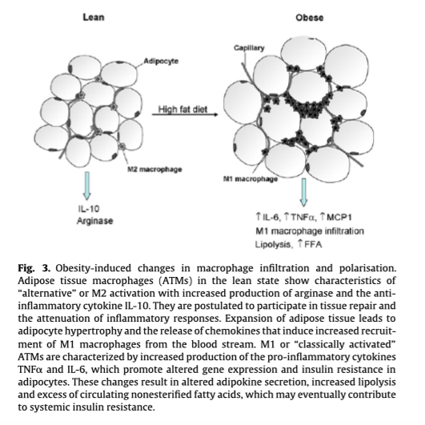

# X. DODATKOWE ŹRÓDŁA

* wpływ adiponektyny/leptyny na metabolizm adipocytów i wrażliwość insulinową, odporność i stany zapalne w komórkach tłuszczowych; oporność

*Tilg, H., & Moschen, A. R. (2006). Adipocytokines: mediators linking adipose tissue, inflammation and immunity. Nature Reviews Immunology, 6(10), 772–783.*

*Galic, S., Oakhill, J. S., & Steinberg, G. R. (2010). Adipose tissue as an endocrine organ. Molecular and Cellular Endocrinology, 316(2), 129–139.*

*Leptyna:*

*Kwon, O., Kim, K. W., & Kim, M.-S. (2016). Leptin signalling pathways in hypothalamic neurons. Cellular and Molecular Life Sciences, 73(7), 1457–1477.*

[*https://www.ncbi.nlm.nih.gov/pmc/articles/PMC4166933/*](https://www.ncbi.nlm.nih.gov/pmc/articles/PMC4166933/)

*Adiponektyna:*

[*https://www.ncbi.nlm.nih.gov/pmc/articles/PMC4816150/*](https://www.ncbi.nlm.nih.gov/pmc/articles/PMC4816150/)

*Pal China, S., Sanyal, S., & Chattopadhyay, N. (2018). Adiponectin signaling and its role in bone metabolism. Cytokine.*

*Mao, X., Hong, J., & Dong, L. (2006). The Adiponectin Signaling Pathway as a Novel Pharmacological Target. Mini-Reviews in Medicinal Chemistry, 6(12), 1331–1340.doi:10.2174/138955706778992978*

* polaryzacja makrofagów w tkance tłuszczowej

[*https://www.ncbi.nlm.nih.gov/pmc/articles/PMC6012981/*](https://www.ncbi.nlm.nih.gov/pmc/articles/PMC6012981/)

[*https://www.frontiersin.org/articles/10.3389/fimmu.2015.00637/full*](https://www.frontiersin.org/articles/10.3389/fimmu.2015.00637/full)

[*https://www.ncbi.nlm.nih.gov/pmc/articles/PMC5516622/*](https://www.ncbi.nlm.nih.gov/pmc/articles/PMC5516622/)

/////->fasting i jego wpływ na AT

* wpływ LPS na stan zapalny w tkance tłuszczowej; związek z pyroptozą komórek tłuszczowych (i przekroczeniem wielkości); przenikanie LPS do obiegu, wpływ na polaryzację makrofagów w kierunku M1

Torres, S., Fabersani, E., Marquez, A., & Gauffin-Cano, P. (2018). Adipose tissue inflammation and metabolic syndrome. The proactive role of probiotics. European Journal of Nutrition.

Hersoug, L.-G., Møller, P., & Loft, S. (2018). Role of microbiota-derived lipopolysaccharide in adipose tissue inflammation, adipocyte size and pyroptosis during obesity. Nutrition Research Reviews, 1–11.

Hersoug, L.-G., Møller, P., & Loft, S. (2015). Gut microbiota-derived lipopolysaccharide uptake and trafficking to adipose tissue: implications for inflammation and obesity. Obesity Reviews, 17(4), 297–312.

<https://www.ncbi.nlm.nih.gov/pmc/articles/PMC5713287/>

* hydroliza trójglicerydów do wolnych kwasów tłuszczowych (FFA), związek z glukozą i **hipertrofią** komórek tłuszczowych, ich uwalnianie i rozkład w tkance tłuszczowej oraz wpływ na stany zapalne i otyłość;

Haczeyni, F., Bell-Anderson, K. S., & Farrell, G. C. (2017). Causes and mechanisms of adipocyte enlargement and adipose expansion. Obesity Reviews, 19(3), 406–420.   
  
Capurso, C., & Capurso, A. (2012). From excess adiposity to insulin resistance: The role of free fatty acids. Vascular Pharmacology, 57(2-4), 91–97.doi:10.1016/j.vph.2012.05.003 

<https://www.intechopen.com/books/adiposity-omics-and-molecular-understanding/the-role-of-adipocyte-hypertrophy-and-hypoxia-in-the-development-of-obesity-associated-adipose-tissu>

* adipogeneza i różnicowanie się komórek macierzystych w adipocyty; remodelowanie adipocytów i hipertrofia

[*https://www.ncbi.nlm.nih.gov/pmc/articles/PMC3428766/*](https://www.ncbi.nlm.nih.gov/pmc/articles/PMC3428766/)

[*https://www.ncbi.nlm.nih.gov/pmc/articles/PMC6539070/*](https://www.ncbi.nlm.nih.gov/pmc/articles/PMC6539070/)

[*https://www.ncbi.nlm.nih.gov/pmc/articles/PMC4950481/*](https://www.ncbi.nlm.nih.gov/pmc/articles/PMC4950481/)

[*https://www.ncbi.nlm.nih.gov/pmc/articles/PMC5019015/*](https://www.ncbi.nlm.nih.gov/pmc/articles/PMC5019015/)

**NIEKTÓRE SKRÓTY:**

**AT** – adipose tissue  
**ATMs** – adipose tissue macrophages  
**BAT** – brown adipose tissue  
**CLRs** - C-type lectin receptors  
**CM** - chylomicron  
**CSF** - colony stimulating factors  
**FFA** – free fatty acid  
**FFARs** – free fatty acid receptors  
**GALT** – gut-associated lymphoid tissue   
**GPCRs** – G protein-coupled receptors  
**HDL** – high-density lipoprotein  
**IL** – interleukin  
**ILCs** - innate lymphoid cells  
**IR** – insulin resistance  
**IRS-1** - insulin receptor substrate-1

**JNK** - c-Jun N-terminal kinase   
**LBP** - LPS-binding protein  
**LPS** - lipopolysaccharide  
**Ltb4** - leukotriene B4  
**LPL** – lipoprotein lipase   
**LTs** – leukotrienes  
**MAMPs** - microbe‐associated molecular patterns

**MAPK** – mitogen-activated protein kinase  
**MCP-1** – monocyte chemotactic protein-1   
**MD-2** - myeloid differentation factor-2  
**MyD88** - myleoid differentiation primary response protein 88   
**MIF** - macrophage migration inhibitory factor  
**NF-κB** – nuclear factor-kappaB  
**NK** cells– natural killer cells  
 **NLRs** - NOD-like receptors

**NODs** - nucleotide‐binding oligomerization domain molecules   
**PAMP** - pathogen-associated molecular pattern  
**PI3-k** - phosphatidylinositol 3-kinase  
**PRRs** - pattern recognition receptor systems

**Sfrp5** - secreted frizzled-related protein 5   
**T2D** – type 2 diabetes  
**TG** - triglyceride  
**TLRs** - toll-like receptors  
**TLR4** – toll-like receptor 4  
**TNF-α** – tumor necrosis factor alpha

**Treg** – regulatory T cells  
**UCP1** - uncoupling protein 1  
**WAT** – white adipose tissue

# Bibliografia (częściowa)

Inflammatory responses and inflammation-associated diseases in organs. (n.d.).

Metabolic Regulation of Adipose Tissue Macrophage Function in Obesity and Diabetes. (n.d.).

Stromal Vascular Cells and Adipogenesis: Cells within Adipose Depots Regulate Adipogenesis. (n.d.).

IMMUNOLOGICAL GOINGS-ON IN VISCERAL ADIPOSE TISSUE. (n.d.).

Adipose tissue inflammation in obesity: a metabolic or immune response? (n.d.).

Adipose tissue inflammation and metabolic syndrome. The proactive role of probiotics. (n.d.).

Role of microbiota-derived lipopolysaccharide in adipose tissue inflammation, adipocyte size and pyroptosis during obesity. (n.d.).

Gut microbiota-derived lipopolysaccharide uptake and trafficking to adipose tissue: implications for inflammation and obesity. (n.d.).

The increasingly complex regulation of adipocyte differentiation. (n.d.).

Puddu A, Sanguineti R, Montecucco F, Viviani GL. Evidence for the gut microbiota short-chain fatty acids as key pathophysiological molecules improving diabetes. Mediators Inflamm. 2014;2014:162021. . (n.d.).

Tilg, H. &.–7. (n.d.).

Tilg, H., & Moschen, A. R. (2006). Adipocytokines: mediators linking adipose tissue, inflammation and immunity. Nature Reviews Immunology, 6(10), 772–783. (n.d.).

Galic, S., Oakhill, J. S., & Steinberg, G. R. (2010). Adipose tissue as an endocrine organ. Molecular and Cellular Endocrinology, 316(2), 129–139. (n.d.).

Kwon, O., Kim, K. W., & Kim, M.-S. (2016). Leptin signalling pathways in hypothalamic neurons. Cellular and Molecular Life Sciences, 73(7), 1457–1477. (n.d.).

https://www.ncbi.nlm.nih.gov/pmc/articles/PMC4166933/. (n.d.).